**BỘ CÔNG THƯƠNG**

**TRƯỜNG ĐẠI HỌC CÔNG NGHIỆP TP. HỒ CHÍ MINH**

**KHOA CÔNG NGHỆ THÔNG TIN**

**BÁO CÁO CUỐI KỲ**

**ĐỀ TÀI:Tìm hiểu các công nghệ mới và xây dựng hệ thống**

**quản lý nhà hàng**

**Môn học: Công nghệ mới trong phát triển ứng dụng CNTT**

**Giảng viên hướng dẫn: Th.S Võ Ngọc Tấn Phước**

**Sinh Viên 1: Phạm Minh Thông_21015491**

**Sinh Viên 2: Phan Minh Trí_21014891**

**Lớp: DHHTTT17A**

**TP.HCM, tháng 5 năm 2025.**



**LỜI CẢM ƠN**

Chúng em xin chân thành cảm ơn thầy **Võ Ngọc Tấn Phước** đã tận tình hướng dẫn và hỗ trợ chúng em trong suốt quá trình thực hiện dự án này. Thầy không chỉ truyền đạt cho chúng em những kiến thức quý báu về phát triển phần mềm mà còn chia sẻ những kinh nghiệm thực tế, giúp chúng em hiểu rõ hơn về các quy trình và thách thức trong việc thiết kế và triển khai một hệ thống phần mềm.

Sự hướng dẫn, khích lệ và góp ý của thầy trong từng giai đoạn của dự án là nguồn động lực lớn giúp chúng em vượt qua những khó khăn và hoàn thành công việc đúng tiến độ. Chúng em rất trân trọng những chỉ dẫn và sự tận tâm của thầy, và những bài học từ thầy sẽ là hành trang quý giá trong suốt quá trình học tập và công tác của chúng em sau này.

Một lần nữa, chúng em xin gửi lời cảm ơn chân thành nhất đến thầy **Võ Ngọc Tấn Phước** và hy vọng sẽ tiếp tục nhận được sự giúp đỡ của thầy trong những dự án tiếp theo.

**NHẬN XÉT CỦA GIẢNG VIÊN**

**………………………………………………………………………………………………………………………………………………………………………………………………………………………………………………………………………………………………………………………………………………………………………………………………………………………………………………………………………………………………………………………………………………………………………………………………………………………………………………………………………………………………………………………………………………………………………………………………………………………………………………………………………………………………………………………………………………………………………………………………………………………………………………………………………………………………………………………………………………………………**

**MỤC LỤC**

CHƯƠNG 1: PHÂN TÍCH YÊU CẦU BÀI TOÁN 1

CHƯƠNG 2: MÔ HÌNH HÓA CHỨC NĂNG VÀ ĐẶC TẢ CẤU TRÚC CỦA HỆ THỐNG 4

I. Yêu cầu chức năng 4

1. Quản lý 4

2. Nhân viên tiếp tân 4

3. Nhân viên kho 5

4. Khách hàng 5

5. Chức năng chung 5

II. Yêu cầu phi chức năng 6

III. Xây dựng mô hình User Case 6

IV. Đặc tả Use Case, mô hình Activity, mô hình Sequence 6

1. Quản lý 6

1.1. Thống kê doanh thu 6

1.2. Quản lý thực đơn 9

1.3. Quản lý danh mục thực đơn 14

1.4. Quản lý đơn hàng 20

1.5. Quản lý nhân viên 25

2. Nhân viên tiếp tân 31

2.1. Quản lý đặt hàng 31

2.2. Quản lý khách hàng 36

2.3. Quản lý đặt bàn 40

2.4. Quản lý bàn 48

3. Nhân viên kho 50

3.1. Quản lý nguyên liệu 50

3.2. Quản lý nhập kho 59

3.3. Quản lý xuất kho 62

4. Khách hàng 64

4.1. Đăng ký tài khoản 64

4.2. Tìm món 67

4.3. Đặt hàng 68

4.5. Quản lý giỏ hàng 73

4.7. Quản lý thông tin tài khoản cá nhân 78

4.8. Hủy đơn hàng 81

5.Chức năng chung 84

5.1. Đăng nhập 84

5.2. Chat 87

CHƯƠNG 3: THIẾT KẾ CƠ SỞ DỮ LIỆU 88

I. Bảng dữ liệu 88

1. Bảng Orders (Quản lý đơn hàng) 88

2. Bảng Dishes (Quản lý món ăn) 88

3. Bảng Categories (Danh mục món ăn) 89

4. Bảng roles (Quyền người dùng) 89

5. Bảng Tables (Quản lý bàn ăn) 90

6. Bảng Reservations (Quản lý đặt bàn) 90

7. Bảng OrderDetails (Chi tiết món ăn trong đơn hàng) 90

8. Bảng Ingredients (Quản lý nguyên liệu) 91

9. Bảng InventoryTransactions (Quản lý nhập/xuất kho nguyên liệu) 91

10. Bảng Users (Quản lý người dùng - Admin, Nhân viên, Khách hàng) 92

11. Bảng cart (Giỏ hàng) 92

12. Bảng cart_items (Chi tiết giỏ hàng) 93

13. Bảng suppliers (Giỏ hàng) 93

14. Bảng chat_sessions 93

15. Bảng chat_messages 94

II. Sơ đồ Domain 95

CHƯƠNG 4: GIAO DIỆN CỦA HỆ THỐNG 95

I. Quản lý 95

II. Nhân viên tiếp tân 101

III. Nhân viên kho 107

IV. Khách hàng 110

V. Chức năng chung 114

CHƯƠNG 5: TỔNG KẾT 117

# CHƯƠNG 1: PHÂN TÍCH YÊU CẦU BÀI TOÁN

**Mô tả bài toán**

Hiện nay, ông Võ Ngọc Tấn Phước đang sinh sống tại quận Gò Vấp, Thành phố Hồ Chí Minh. Ông sở hữu một nhà hàng cung cấp dịch vụ ăn uống cho khách hàng. Việc quản lý nhà hàng đòi hỏi sự phối hợp giữa nhiều bộ phận như phục vụ khách hàng, chuẩn bị món ăn, quản lý kho, quản lý đơn hàng, và quản lý nhân viên. Tuy nhiên, việc quản lý các yếu tố này mà không có sự hỗ trợ của hệ thống công nghệ có thể gây ra nhiều khó khăn, đặc biệt là khi khối lượng công việc và số lượng khách hàng ngày càng tăng.

Trong công việc hằng ngày, các nhân viên và quản lý phải thực hiện tất cả các công việc này thủ công, điều này gây ra nhiều vấn đề về hiệu suất và chất lượng dịch vụ:

**-Quản lý đơn hàng không chính xác**:

* Trong các nhà hàng truyền thống, việc nhận đơn hàng, đặc biệt là trong giờ cao điểm, thường bị nhầm lẫn do thiếu hệ thống ghi nhận chi tiết đơn hàng một cách tự động. Đơn hàng có thể bị thiếu, trùng lặp, hoặc nhầm món, dẫn đến sự không hài lòng của khách hàng.
* **Khó khăn**: Quản lý đơn hàng thủ công đòi hỏi nhân viên phải ghi nhớ và xử lý nhanh chóng, dễ dẫn đến sai sót trong việc chuẩn bị món ăn hoặc giao món ăn cho khách hàng.

**-Thiếu thông tin cập nhật và đồng bộ về kho nguyên liệu**:

* Quản lý nguyên liệu kho là một nhiệm vụ khó khăn, đặc biệt khi không có hệ thống giám sát tự động. Nguyên liệu có thể hết mà nhân viên không kịp thời phát hiện, dẫn đến việc không thể chuẩn bị món ăn yêu cầu từ khách hàng.
* **Khó khăn**: Quản lý nguyên liệu theo cách thủ công khiến cho việc kiểm tra số lượng tồn kho không được chính xác, và dễ xảy ra tình trạng thiếu nguyên liệu hoặc lãng phí do không theo dõi được lượng nhập xuất chính xác.

**-Quản lý đặt bàn và tình trạng bàn không chính xác**:

* Trước khi có hệ thống, việc quản lý bàn ăn và các đặt chỗ thường xuyên gặp phải tình trạng chồng chéo hoặc bị nhầm lẫn. Khách hàng có thể đặt bàn nhưng lại không có chỗ ngồi vì sự quản lý thủ công thiếu chính xác.
* **Khó khăn**: Việc quản lý bàn ăn và đặt chỗ thủ công dễ dẫn đến tình trạng khách hàng bị lãng quên, không có chỗ ngồi khi đến, hoặc đôi khi bị bỏ qua thông tin đặt bàn của khách hàng.

**-Khó khăn trong việc xử lý và thống kê doanh thu**:

* Việc thống kê và theo dõi doanh thu trong các nhà hàng thủ công đòi hỏi nhân viên phải ghi chép thủ công và thực hiện tính toán bằng tay. Điều này không chỉ mất thời gian mà còn dễ gây ra sai sót, đặc biệt là trong các giờ cao điểm.
* **Khó khăn**: Việc tính toán doanh thu và báo cáo tài chính không chính xác hoặc tốn nhiều thời gian, làm giảm hiệu quả quản lý và khả năng ra quyết định.

**-Khách hàng không thể tự đặt đơn hàng**

* Việc khách hàng tự đặt món tại nhà gặp phải rất nhiều khó khăn và bất tiện. Khi khách hàng muốn đặt món tại nhà, họ cần tham khảo thực đơn trước khi quyết định, khi khách hàng gọi điện để đặt món, việc thay đổi đơn hàng trong quá trình giao tiếp thường gặp khó khăn, đặc biệt khi nhân viên đang bận xử lý nhiều đơn hàng cùng một lúc.
* **Khó khăn:** Khó khăn trong việc chọn món và tham khảo thực đơn, khách hàng không thể thay đổi món ăn hoặc số lượng món trong khi đã gọi và đơn hàng đang được chuẩn bị.

Trong thời buổi công nghệ như ngày nay, trước những khó khăn đó thì điều cần thiết cho nhà hàng ông Phước là một Hệ thống quản lý nhà hàng. Chính vì vậy, chúng em đã giúp ông Phước xây dựng một hệ thống hỗ trợ quản lý, bao gồm việc quản lý thực đơn, đơn hàng, đặt bàn, kho nguyên liệu, nhân viên và khách hàng. Mục tiêu của hệ thống là cung cấp một công cụ hữu ích giúp tối ưu hóa quy trình quản lý, nâng cao trải nghiệm khách hàng, và tăng hiệu quả công việc của nhân viên. Hệ thống này sẽ cung cấp cho người sử dụng bao gồm: quản lý, nhân viên tiếp tân, nhân viên kho và khách hàng.

**Đối với Quản lý:** Quản lý phải đăng nhập thành công để được thực hiện các thao tác trên hệ thống theo quyền của mình. Tại hệ thống sẽ cung cấp cho người dùng các chức năng như quản lý thực đơn, danh mục thực đơn, quản lý đơn hàng, quản lý nhân viên, thống kê doanh thu theo thời gian. Đối với chức năng quản lý thực đơn, quản lý có thể thêm món ăn gồm những thông tin như: tên món ăn, địa chỉ ảnh, mã danh mục thực đơn, mô tả, giá. Tương tự ở chức năng danh mục mục thực đơn, quản lý cũng có thể thêm danh mục với các thông tin như: tên danh mục, mô tả. Và cả hai chức năng đều có thể cập nhật lại thông tin của thực đơn, danh mục thực đơn. Về chức năng quản lý đơn hàng, quản lý có thể tra cứu và xem chi tiết một đơn hàng cụ thể. Chức năng quản lý nhân viên thì quản lý có thể thêm môt nhân viên mới vào hệ thống gồm các thông tin như: tên nhân viên, số điện thoại, email, mật khẩu, vai trò. Ngoài ra, quản lý có thể cặp nhật thông tin nhân viên đó khi thông tin thay đổi hoặc khi nhân viên nghỉ thì thay đổi trạng thái nhân viên sang Inactive.

**Đối với nhân viên tiếp tân:** Nhân viên tiếp tân phải đăng nhập thành công để được thực hiện các thao tác trên hệ thống theo quyền mình được cấp. Tại hệ thống sẽ cung cấp cho người dùng các chức năng như quản lý đặt hàng, quản lý khách hàng, quản lý đặt bàn, cập nhật trạng thái bàn Trống/Có khách. Đối với chức năng quản lý đặt hàng, người dùng có thể tạo đơn hàng từ việc chọn bàn trống, sau đó chọn món, số lượng món, nhập chú thích đơn hàng và chọn trạng thái đơn hàng để đặt hàng. Khi có thay đổi về đơn hàng, người dùng có thể cập nhật những thông tin trong đơn hàng. Về chức năng quản lý khách hàng, người dùng có thể tra cứu và xem thông tin của một khách hàng như mã khách hàng, tên khách hàng, số điện thoại, các đơn hàng đã đặt. Ở chức năng quản lý bàn đặt, người dùng có thể thêm một bàn đặt mới thông qua việc trao đổi với khách hàng. Bàn đặt gồm các thông tin như tên người đặt, số điện thoại, thời gian, số người. Người dùng có thể cập nhật việc đặt theo yêu cầu của khách hàng và xóa nếu khách hàng muốn hủy bàn đặt.

**Đối với nhân viên kho:** Nhân viên kho phải đăng nhập thành công để được thực hiện các thao tác trên hệ thống theo quyền mình được cấp. Tại hệ thống sẽ cung cấp cho người dùng các chức năng như tìm kiếm nguyên liệu, xem danh sách các nguyên liệu, xem chi tiết thông tin nguyên liệu như tên, mô tả, số lượng tồn kho. Đối với chức năng quản lý xuất/nhập kho, người dùng được quyên thêm phiếu xuất/nhập kho gồm các thông tin như mã nguyên liệu, loại phiếu (nhập/xuất), số lượng, ngày giao dịch, giá trị giao dịch. Về quản lý nguyên liệu, người dùng được phép thêm nguyên liệu gồm các thông tin như tên nguyên liệu, mô tả nguyên liệu, mã nhà cung cấp, số lượng tồn kho. Người dùng cũng có quyền được cập nhật thông tin nguyên liệu.

**Khách hàng:** Tại hệ thống sẽ cung cấp cho người dùng các chức năng như đăng nhập, tìm kiếm món, xem các món, xem chi tiết món, quản lý giỏ hàng, đặt hàng, xem lịch sử đơn hàng, xem chi tiết đơn hàng, hủy đơn hàng, chỉnh sửa thông tin cá nhân. Khách hàng có thể sử dụng chức năng tìm kiếm để dễ dàng tìm kiếm món. Khi khách hàng tìm thấy món mong muốn, khách hàng có thể xem thông tin chi tiết về món, bao gồm hình ảnh món, giá, mô tả chi tiết về món để họ hiểu rõ hơn về món trước khi mua hàng. Nếu khách hàng quyết định thêm món vào giỏ hàng thì khách hàng có thể đăng nhập tài khoản (nếu chưa có tài khoản thì chọn đăng ký). Sau khi món đã được thêm vào giỏ hàng, khách hàng có thể thay đổi số lượng trong giỏ hàng hoặc xóa món khỏi giỏ hàng. Đồng thời, trong giỏ hàng cũng sẽ hiển thị giá món tương ứng với số lượng món mà khách hàng đã thêm vào đó. Sau khi đã có thông tin cụ thể của món trong giỏ hàng thì khách hàng điền thông tin đặt hàng và có thể chọn đặt hàng. Để có thể theo dõi đơn hàng người dùng chọn chức năng xem lịch sử đơn hàng. Ngoài ra, khách hàng còn có thể hủy đơn hàng khi trạng thái của đơn hàng chưa là “Chờ xác nhận”.

# CHƯƠNG 2: MÔ HÌNH HÓA CHỨC NĂNG VÀ ĐẶC TẢ CẤU TRÚC CỦA HỆ THỐNG

## I. Yêu cầu chức năng

### 1. Quản lý

**-Thống kê doanh thu**: Quản lý theo dõi tổng doanh thu theo thời gian.

**-Quản lý thực đơn**:

* Thêm món: Cho phép quản lý thêm món vào hệ thống.
* Cập nhật thông tin món: Cho phép quản lý cập nhật thông tin món ăn.

**-Quản lý danh mục thực đơn**:

* Thêm danh mục thực đơn: Quản lý thêm danh mục thực đơn.
* Cập nhật thông tin danh mục thực đơn: Cập nhật thông tin danh mục thực đơn.

**-Quản lý đơn hàng**:

* Xem chi tiết đơn hàng: Quản lý xem chi tiết đơn hàng.
* Tra cứu đơn hàng: Tìm kiếm đơn hàng theo các tiêu chí.

**-Quản lý nhân viên**:

* Thêm nhân viên: Thêm nhân viên mới vào hệ thống.
* Cập nhật thông tin nhân viên: Cập nhật thông tin của nhân viên.

### 2. Nhân viên tiếp tân

**-Quản lý đặt hàng**:

* Tạo đơn hàng: Nhân viên tiếp tân tạo đơn hàng mới.
* Cập nhật thông tin đơn đặt hàng: Cập nhật đơn hàng.

**-Quản lý khách hàng**:

* Xem thông tin khách hàng: Xem thông tin cơ bản khách hàng.
* Tra cứu khách hàng: Tìm kiếm khách hàng.

**-Quản lý bàn**:

* Đặt bàn: Đặt bàn cho khách hàng.
* Xóa bàn đặt: Xóa bàn đặt khỏi hệ thống.
* Cập nhật thông tin đặt bàn: Cập nhật thông tin bàn.

**-Cập nhật trạng thái bàn:** Thay đổi trạng thái của bàn (Trống, Có khách).

### 3. Nhân viên kho

**-Quản lý nguyên liệu**:

* Thêm nguyên liệu: Thêm nguyên liệu vào kho.
* Cập nhật thông tin nguyên liệu: Cập nhật thông tin nguyên liệu.

**-Quản lý nhập kho**:

* Thêm phiếu nhập kho: Thêm phiếu nhập kho nguyên liệu.

**-Quản lý xuất kho:**

* Thêm phiếu xuất kho: Thêm phiếu xuất kho nguyên liệu

**-Xem thông tin kho**:

* Tra cứu thông tin nguyên liệu trong kho: Tìm kiếm nguyên liệu trong kho.
* Xem chi tiết nguyên liệu trong kho: Xem chi tiết thông tin của nguyên liệu.

### 4. Khách hàng

**-Đăng ký tài khoản**: Khách hàng tự tạo tài khoản mới trong hệ thống.

**-Tìm món**: Khách hàng tìm kiếm món ăn theo tên.

**-Đặt hàng**: Khách hàng đặt món ăn qua giỏ hàng.

**-Xem chi tiết đơn hàng**: Xem chi tiết của đơn hàng đã đặt.

**-Quản lý giỏ hàng**:

* Thêm món vào giỏ hàng: Thêm món ăn vào giỏ hàng.
* Cập nhật số lượng món trong giỏ hàng: Điều chỉnh số lượng món trong giỏ hàng.
* Xóa món khỏi giỏ hàng: Xóa món ăn khỏi giỏ hàng.

**-Quản lý thông tin tài khoản cá nhân**: Cập nhật thông tin cá nhân của khách hàng.

**-Hủy đơn hàng**: Hủy đơn hàng đã đặt.

### 5. Chức năng chung

**-Đăng nhập**: Người dùng (khách hàng, nhân viên, quản lý) đăng nhập vào hệ thống.

**- Chat:**

* Nhân viên tiếp tân: đăng nhập để trao đổi, chăm sóc khách hàng.
* Khách hàng: có thể đăng nhập hoặc không vẫn chat và trao đổi với nhân viên để biết thêm thông tin, đăt bàn.

## II. Yêu cầu phi chức năng

- Hệ thống phải có giao diện thân thiện, dễ sử dụng

- Có tính bảo mật thông tin khách hàng theo luật về quyền riêng tư.

- Có tính đúng đắn

- Độ tin cậy cao

## III. Xây dựng mô hình User Case

## IV. Đặc tả Use Case, mô hình Activity, mô hình Sequence

### 1. Quản lý

#### 1.1. Thống kê doanh thu

|  |  |
| --- | --- |
| **Thống kế doanh thu** | |
| **Mô tả sơ lược:** Quản lý có theo dõi tổng doanh thu theo thời gian. | |
| **Actor chính:** Quản lý. | |
| **Actor phụ:** Không | |
| **Tiền điều kiện:** Đăng nhập thành công vào hệ thống. | |
| **Hậu điều kiện:** Hiển thị các thống kê doanh thu của thời gian đó trong CSDL. | |
| **Luồng sự kiện chính:** | |
| **Người dùng** | **Hệ thống** |
| 1. Chọn chức năng “Thống kê”. | 2. Hệ thống hiển thị trang thống kê về doanh thu. |
| 3. Chọn thời gian thống kê. | 4. Hiển thị form chọn thời gian bắt đầu và thời gian kết thúc. |
| 5. Chọn thời gian bắt đầu và thời gian kết thúc. |  |
| 6. Chọn “Thống kê”. | 7. Hệ thống kiểm tra thời gian. |
|  | 8. Hệ thống hiển thị các thống kê của doanh thu theo khoảng thời gian đã chọn. |
| **Luồng sự kiện thay thế:** | |
|  | 8.1. Hệ thống hiển thị thông báo dữ liệu không hợp lệ. |
| **Luồng sự kiện ngoại lệ: Không có** | |

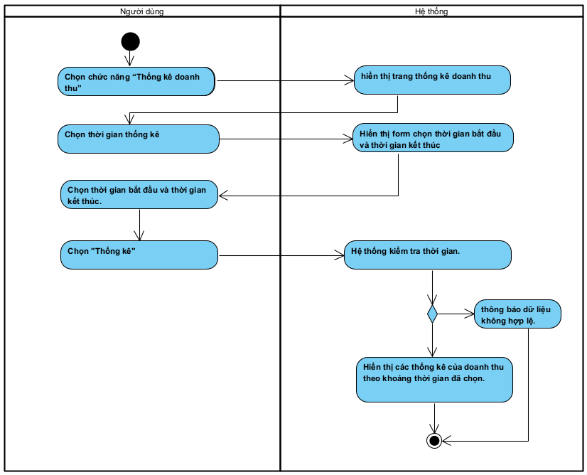

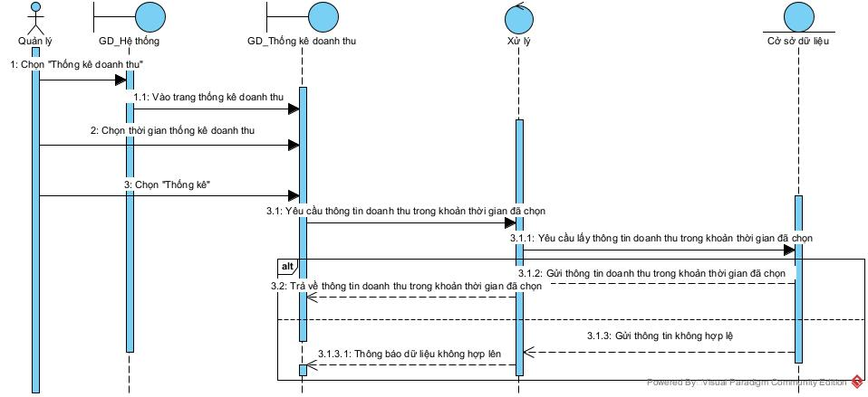

#### 1.2. Quản lý thực đơn

Thêm món

|  |  |
| --- | --- |
| **Thêm món** | |
| **Mô tả sơ lược:** Use case này cho phép quản lý thêm món vào hệ thống. | |
| **Actor chính:** Quản lý. | |
| **Actor phụ:** Không | |
| **Tiền điều kiện:** Đăng nhập thành công vào hệ thống. | |
| **Hậu điều kiện:** Món được thêm vào CSDL. | |
| **Luồng sự kiện chính:** | |
| **Người dùng** | **Hệ thống** |
| 1. Chọn chức năng “Quản lý thực đơn”. | 2. Hệ thống hiển thị trang quản lý thực đơn gồm danh sách các món và chức năng quản lý thực đơn. |
| 3. Nhấn nút “Thêm món”. | 4. Hiển thị form thêm món gồm những thông tin ban đầu của món: Tên món, mô tả, giá, danh mục thực đơn, hình ảnh, trạng thái. |
| 5. Điền đầy đủ thông tin. |  |
| 6. Nhấn “Thêm mới”. | 7. Hệ thống kiểm tra thông tin nhập. |
|  | 8. Hệ thống hiển thị thông báo “Thêm thành công” và lưu thông tin vào cơ sở dữ liệu. |
| **Luồng sự kiện thay thế:** | |
| 6.1. Nhấn “Hủy” | 6.2. Hệ thống hiển thị thông báo “Thêm không thành công”. |
|  | 8.1. Hệ thống thông báo dữ liệu không hợp lệ. |
|  | 8.2. Quay lại bước 4. |
| **Luồng sự kiện ngoại lệ: Không có** | |

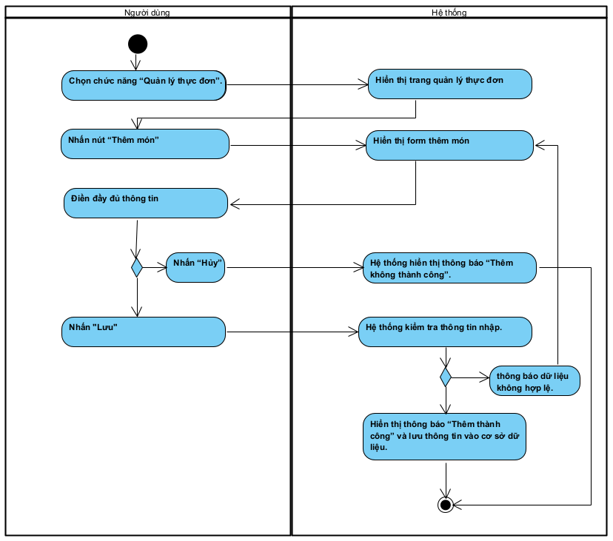

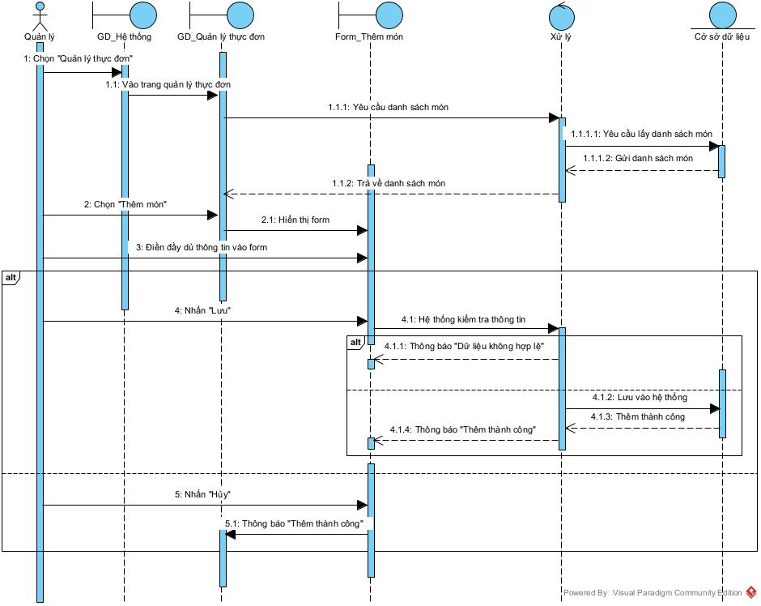

Cập nhật thông tin món

|  |  |
| --- | --- |
| **Cập nhật thông tin món** | |
| **Mô tả sơ lược:** Use case này cho phép quản lý cập nhật thông tin món. | |
| **Actor chính:** Quản lý. | |
| **Actor phụ:** Không | |
| **Tiền điều kiện:** Đăng nhập thành công vào hệ thống. | |
| **Hậu điều kiện:** Nếu use case thành công hệ thống cập nhật lại thông tin món trong CSDL. | |
| **Luồng sự kiện chính:** | |
| **Người dùng** | **Hệ thống** |
| 1. Chọn chức năng “Quản lý thực đơn”. | 2. Hệ thống hiển thị trang quản lý thực đơn gồm danh sách các món và chức năng quản lý. |
| 3. Nhấn nút “Sửa” ở món cần cập nhật. | 4. Hiển thị form cập nhật món gồm những thông tin ban đầu của món: Tên món, mô tả, giá, danh mục thực đơn, hình ảnh, trạng thái. |
| 5. Điều chỉnh thông tin cần thay đổi. |  |
| 6. Nhấn “Lưu”. | 7. Hệ thống kiểm tra thông tin nhập. |
|  | 8. Hệ thống hiển thị thông báo “Cập nhật thành công” và lưu thông tin vào cơ sở dữ liệu. |
| **Luồng sự kiện thay thế:** | |
| 6.1. Nhấn “Hủy” | 6.2. Hệ thống hiển thị thông báo “Cập nhật không thành công”. |
|  | 8.1. Hệ thống thông báo dữ liệu không hợp lệ. |
|  | 8.2. Quay lại bước 4 |
| **Luồng sự kiện ngoại lệ: Không có** | |

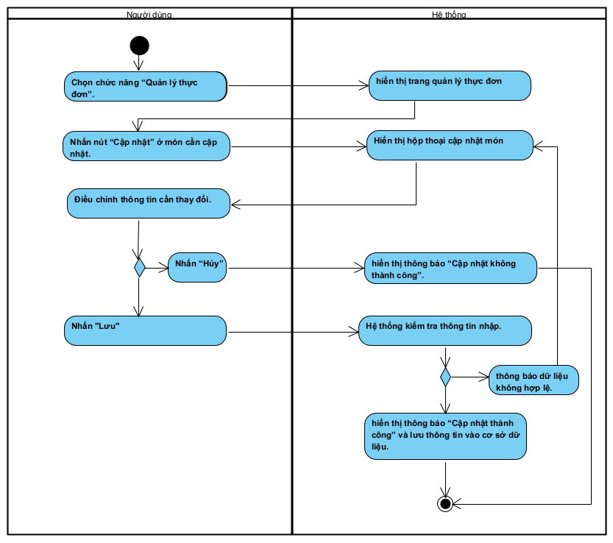

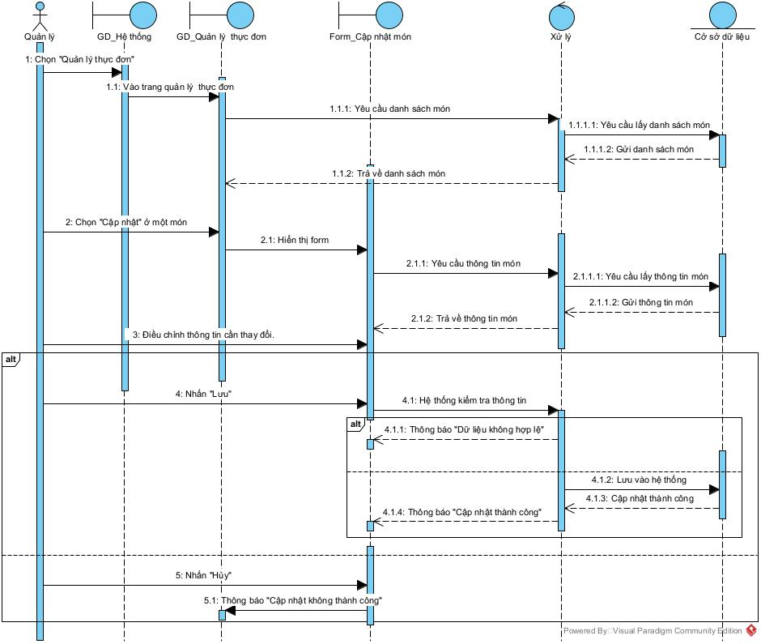

#### 1.3. Quản lý danh mục thực đơn

Thêm danh mục thực đơn

|  |  |
| --- | --- |
| **Thêm danh mục thực đơn** | |
| **Mô tả sơ lược:** Use case này cho phép quản lý viên thêm danh mục thực đơn. | |
| **Actor chính:** Quản lý. | |
| **Actor phụ:** Không | |
| **Tiền điều kiện:** Đăng nhập thành công vào hệ thống. | |
| **Hậu điều kiện:** Danh mục thực đơn được thêm vào CSDL. | |
| **Luồng sự kiện chính:** | |
| **Người dùng** | **Hệ thống** |
| 1. Chọn chức năng “Quản lý danh mục thực đơn”. | 2. Hệ thống hiển thị trang quản lý danh mục thực đơn gồm danh sách các danh mục thực đơn và các chức năng quản lý. |
| 3. Nhấn nút “Thêm danh mục thực đơn”. | 4. Hiển thị form thêm danh mục thực đơn gồm những thông tin ban đầu của danh mục thực đơn: tên danh mục thực đơn, mô tả. |
| 5. Điền đầy đủ thông tin. |  |
| 6. Nhấn “Lưu”. | 7. Hệ thống kiểm tra thông tin nhập. |
|  | 8. Hệ thống hiển thị thông báo “Thêm thành công” và lưu thông tin vào cơ sở dữ liệu. |
| **Luồng sự kiện thay thế:** | |
| 6.1. Nhấn “Hủy” | 6.2. Hệ thống hiển thị thông báo “Thêm không thành công”. |
|  | 8.1. Hệ thống thông báo dữ liệu không hợp lệ. |
|  | 8.2. Quay lại bước 4 |
| **Luồng sự kiện ngoại lệ: Không có** | |

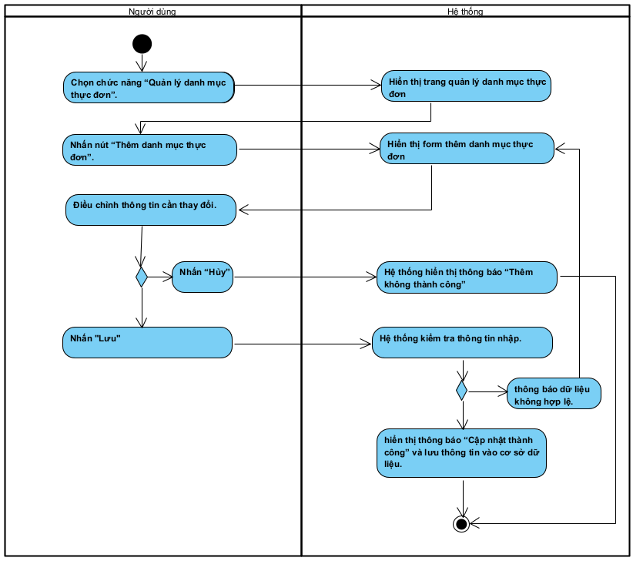

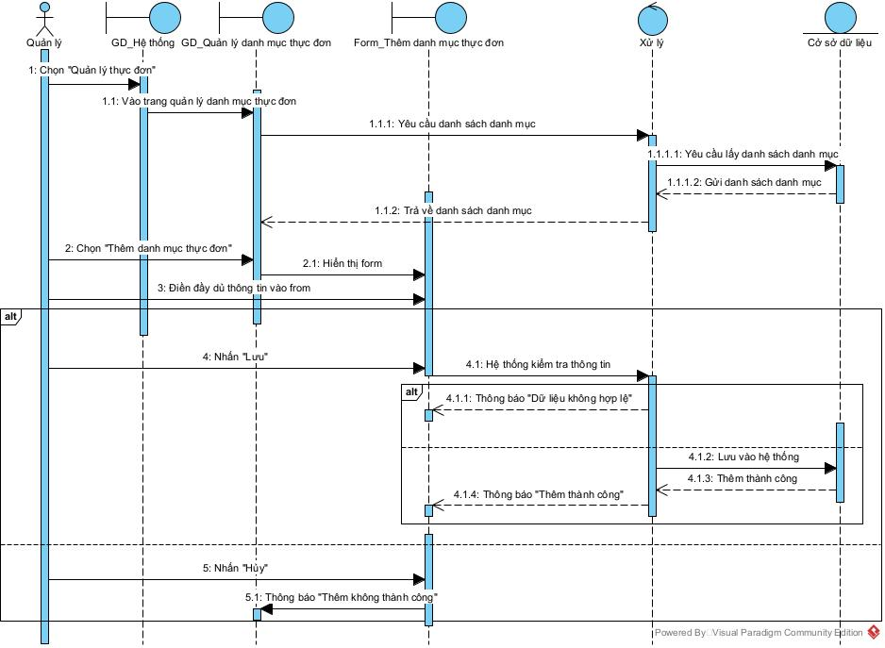

Cập nhật thông tin danh mục thực đơn

|  |  |
| --- | --- |
| **Cập nhật thông tin danh mục thực đơn** | |
| **Mô tả sơ lược:** Use case này cho phép quản lý viên cập nhật thông tin danh mục thực đơn. | |
| **Actor chính:** Quản lý. | |
| **Actor phụ:** Không | |
| **Tiền điều kiện:** Đăng nhập thành công vào hệ thống. | |
| **Hậu điều kiện:** Nếu use case thành công hệ thống cập nhật lại thông tin danh mục thực đơn trong CSDL. | |
| **Luồng sự kiện chính:** | |
| **Người dùng** | **Hệ thống** |
| 1. Chọn chức năng “Quản lý danh mục thực đơn”. | 2. Hệ thống hiển thị trang quản lý danh mục thực đơn gồm các danh mục thực đơn và chức năng quản lý. |
| 3. Nhấn nút “Cập nhật” ở danh mục thực đơn cần cập nhật. | 4. Hiển thị form cập nhật danh mục thực đơn gồm những thông tin ban đầu của danh mục thực đơn: Tên danh mục thực đơn, mô tả. |
| 5. Điều chỉnh thông tin cần thay đổi. |  |
| 6. Nhấn “Lưu”. | 7. Hệ thống kiểm tra thông tin nhập. |
|  | 8. Hệ thống hiển thị thông báo “Cập nhật thành công” và lưu thông tin vào cơ sở dữ liệu. |
| **Luồng sự kiện thay thế:** | |
| 6.1. Nhấn “Hủy” | 6.2. Hệ thống hiển thị thông báo “Cập nhật không thành công”. |
|  | 8.1. Hệ thống thông báo dữ liệu không hợp lệ. |
|  | 8.2. Quay lại bước 4 |
| **Luồng sự kiện ngoại lệ: Không có** | |

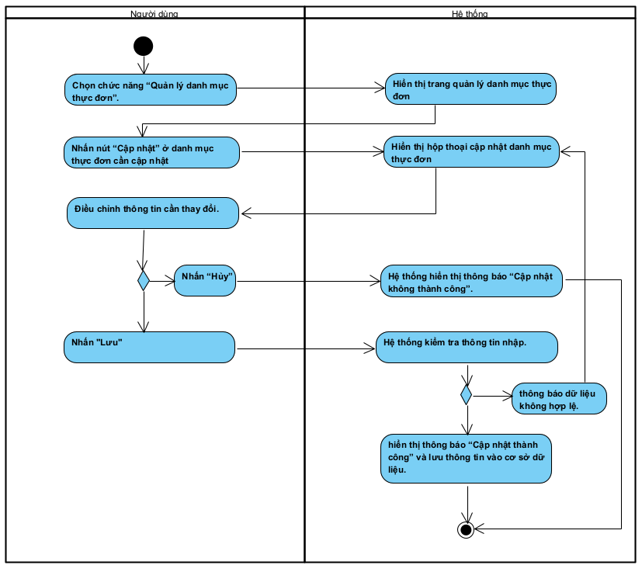

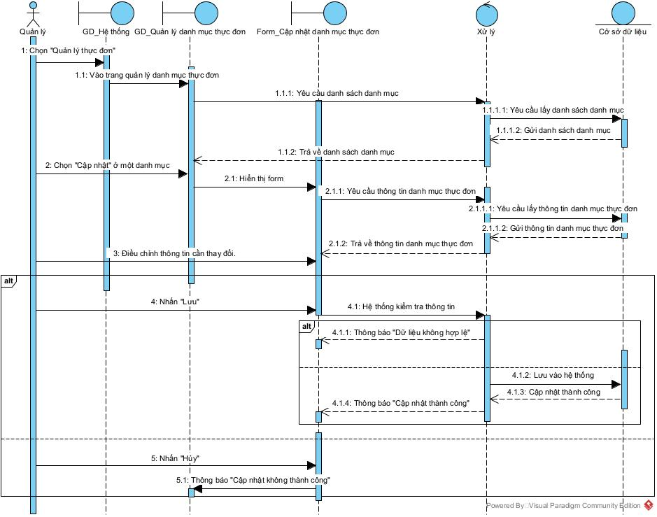

#### 1.4. Quản lý đơn hàng

Xem chi tiết đơn hàng

|  |  |
| --- | --- |
| **Xem chi tiết đơn hàng** | |
| **Mô tả sơ lược:** Use case này cho phép quản lý, nhân viên tiếp tân xem thông tin chi tiết của một đơn hàng cụ thể. | |
| **Actor chính:** Quản lý. | |
| **Actor phụ:** Không | |
| **Tiền điều kiện:** Đăng nhập thành công vào hệ thống. | |
| **Hậu điều kiện:** Quản lý sẽ nắm bắt được toàn bộ thông tin trong đơn hàng được xem. | |
| **Luồng sự kiện chính:** | |
| **Người dùng** | **Hệ thống** |
| 1. Chọn chức năng “Quản lý đơn hàng”. | 2. Hệ thống hiển thị trang quản lý đơn hàng gồm danh sách các đơn hàng đã thực hiện trên hệ thống. |
| 3. Nhấn nút “Xem” ở đơn hàng cần xem. | 4. Hiển thị form đơn hàng chi tiết gồm những thông tin: tên món, số lượng, tổng đơn, đơn giá, ghi chú,ghi chú đơn hàng. |
| **Luồng sự kiện thay thế: Không có** | |
| **Luồng sự kiện ngoại lệ: Không có** | |

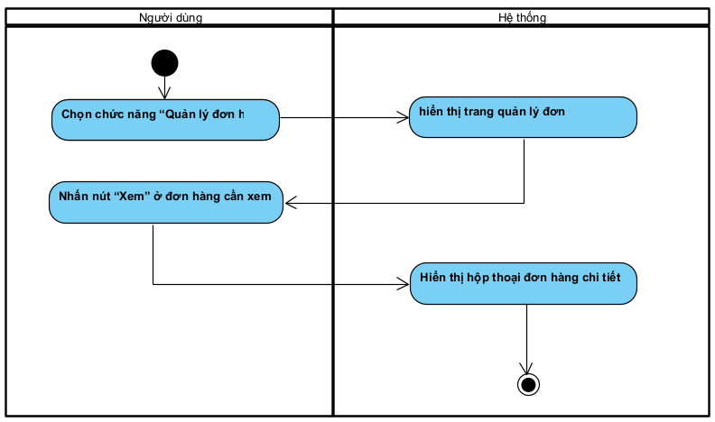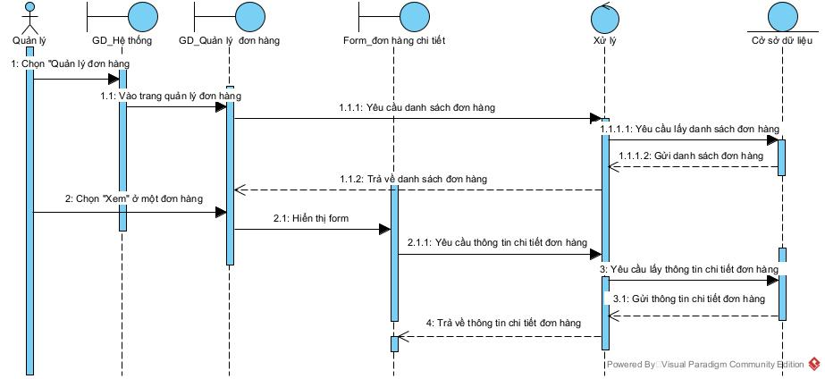

Tra cứu đơn hàng

|  |  |
| --- | --- |
| **Tra cứu đơn hàng** | |
| **Mô tả sơ lược:** Use case này cho phép quản lý tìm kiếm một đơn hàng cụ thể dựa vào các thông tin thời gian, mã đơn hàng, mã khách hàng. | |
| **Actor chính:** Quản lý. | |
| **Actor phụ:** Không | |
| **Tiền điều kiện:** Đăng nhập thành công vào hệ thống. | |
| **Hậu điều kiện:** Thông tin dữ liệu được lọc ra theo tiêu chí tìm kiếm. | |
| **Luồng sự kiện chính:** | |
| **Người dùng** | **Hệ thống** |
| 1. Chọn chức năng “Quản lý đơn hàng”. | 2. Hệ thống hiển thị trang quản lý đơn hàng gồm danh sách các đơn hàng đã thực hiện trên hệ thống. |
| 3. Chọn tiêu chí tìm kiếm. |  |
| 4. Nhập thông tin tìm kiếm ở thanh tìm kiếm. |  |
| 5. Nhấn “Tìm kiếm”. | 6. Hiển thị kết quả các đơn hàng theo tiêu chí tìm kiếm. |
| **Luồng sự kiện thay thế: Không có** | |
| **Luồng sự kiện ngoại lệ: Không có** | |

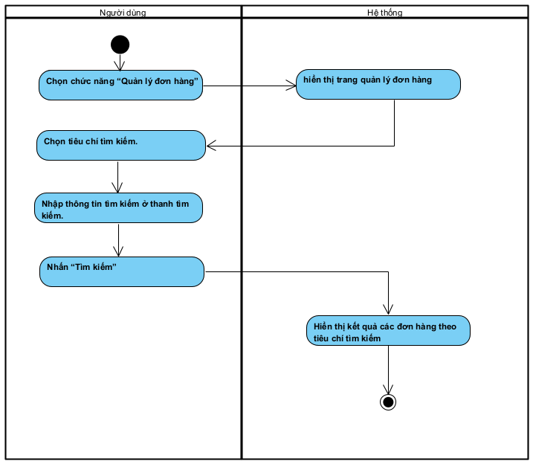

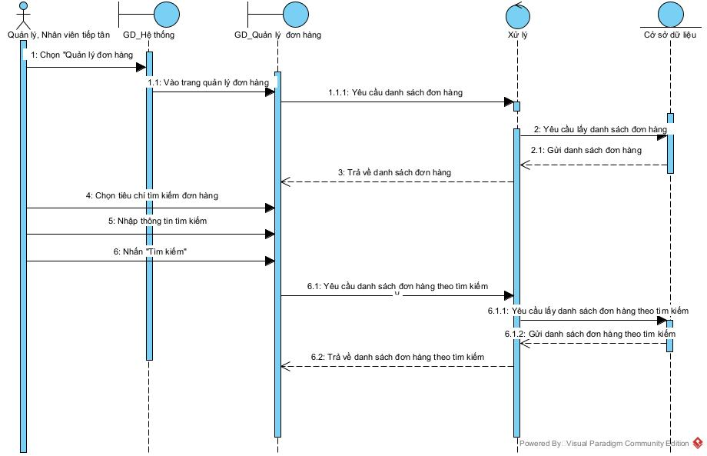

#### 1.5. Quản lý nhân viên

Thêm nhân viên

|  |  |
| --- | --- |
| **Thêm nhân viên** | |
| **Mô tả sơ lược:** Use case này cho phép quản lý thêm nhân viên mới. | |
| **Actor chính:** Quản lý. | |
| **Actor phụ:** Không | |
| **Tiền điều kiện:** Đăng nhập thành công vào hệ thống. | |
| **Hậu điều kiện:** Nếu use case thành công hệ thống thêm nhân viên vào trong CSDL. | |
| **Luồng sự kiện chính:** | |
| **Người dùng** | **Hệ thống** |
| 1. Chọn chức năng “Quản lý nhân viên”. | 2. Hệ thống hiển thị trang quản lý nhân viên gồm danh sách các nhân viên và chức năng quản lý. |
| 3. Nhấn nút “Thêm nhân viên”. | 4. Hiển thị hộp thoại thêm nhân viên gồm những thông tin ban đầu của nhân viên: Tên nhân viên, số điện thoại, email, mật khẩu, địa chỉ, vai trò. |
| 5. Điền đầy đủ thông tin. |  |
| 6. Nhấn “Lưu”. | 7. Hệ thống kiểm tra thông tin nhập. |
|  | 8. Hệ thống hiển thị thông báo “Thêm thành công” và lưu thông tin vào cơ sở dữ liệu. |
| **Luồng sự kiện thay thế:** | |
| 6.1. Nhấn “Hủy” | 6.2. Hệ thống hiển thị thông báo “Thêm không thành công”. |
|  | 8.1. Hệ thống thông báo dữ liệu không hợp lệ. |
|  | 8.2. Quay lại bước 4 |
| **Luồng sự kiện ngoại lệ: Không có** | |

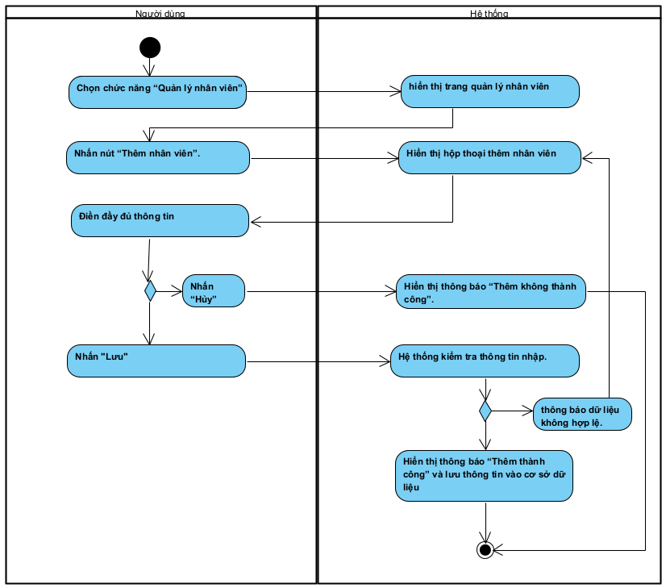

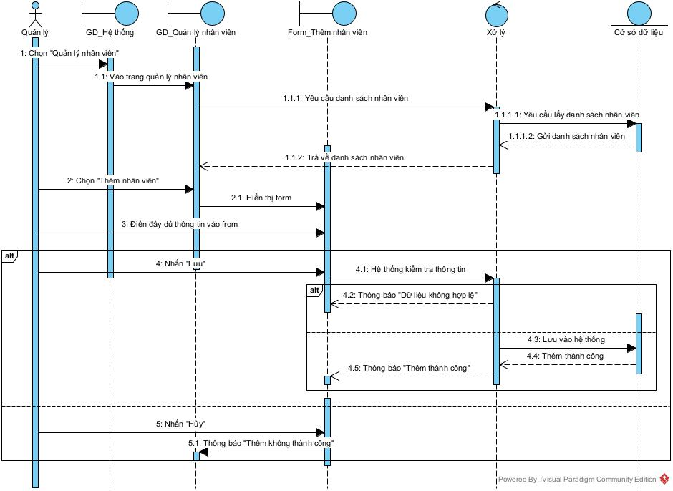

Cập nhật thông tin nhân viên

|  |  |
| --- | --- |
| **Cập nhật thông tin nhân viên** | |
| **Mô tả sơ lược:** Use case này cho phép quản lý cập nhật thông tin nhân viên. | |
| **Actor chính:** Quản lý. | |
| **Actor phụ:** Không | |
| **Tiền điều kiện:** Đăng nhập thành công vào hệ thống. | |
| **Hậu điều kiện:** Nếu use case thành công hệ thống cập nhật lại thông tin nhân viên trong CSDL. | |
| **Luồng sự kiện chính:** | |
| **Người dùng** | **Hệ thống** |
| 1. Chọn chức năng “Quản lý nhân viên”. | 2. Hệ thống hiển thị trang quản lý nhân viên gồm danh sách các nhân viên và chức năng quản lý. |
| 3. Nhấn nút “Cập nhật” ở nhân viên cần cập nhật. | 4. Hiển thị hộp thoại cập nhật nhân viên gồm những thông tin ban đầu của nhân viên: Tên nhân viên, số điện thoại, email, mật khẩu, địa chỉ, vai trò, trạng thái. |
| 5. Điều chỉnh thông tin cần thay đổi. |  |
| 6. Nhấn “Lưu”. | 7. Hệ thống kiểm tra thông tin nhập. |
|  | 8. Hệ thống hiển thị thông báo “Cập nhật thành công” và lưu thông tin vào cơ sở dữ liệu. |
| **Luồng sự kiện thay thế:** | |
| 6.1. Nhấn “Hủy”. | 6.2. Hệ thống hiển thị thông báo “Cập nhật không thành công”. |
|  | 8.1. Hệ thống thông báo dữ liệu không hợp lệ. |
|  | 8.2. Quay lại bước 4 |
| **Luồng sự kiện ngoại lệ: Không có** | |

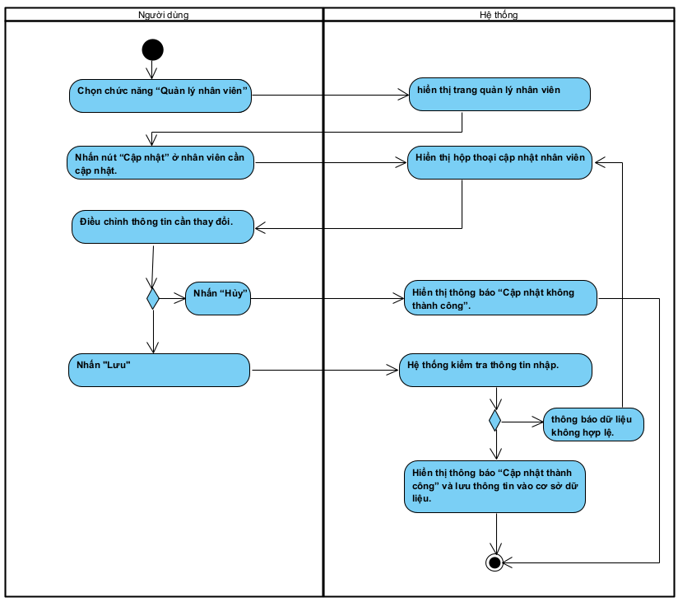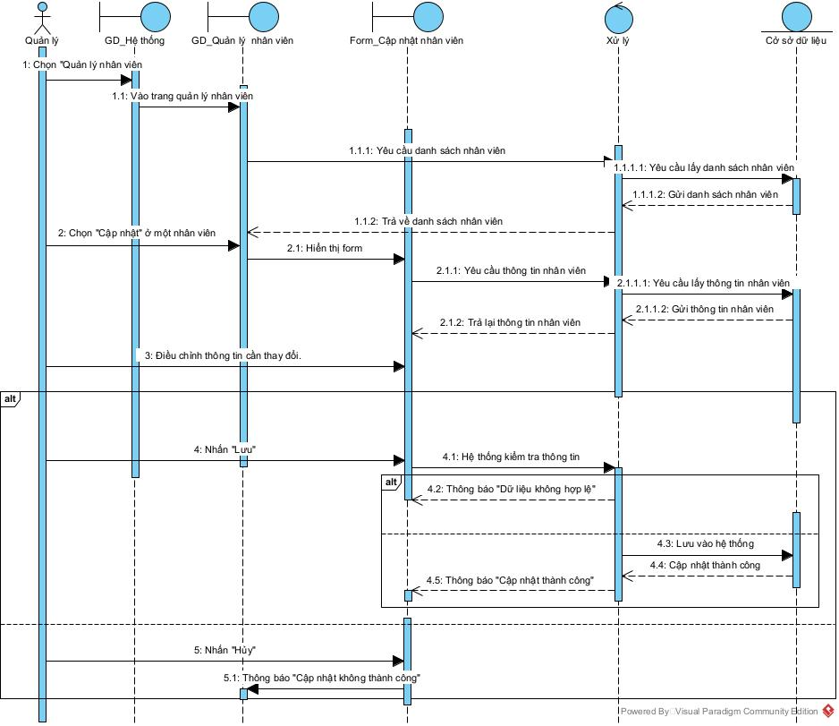

### 2. Nhân viên tiếp tân

#### 2.1. Quản lý đặt hàng

Tạo đơn hàng

|  |  |
| --- | --- |
| **Tạo đơn hàng** | |
| **Mô tả sơ lược:** Use case này cho phép nhân viên tiếp tân tạo đơn hàng mới. | |
| **Actor chính:** Nhân viên tiếp tân. | |
| **Actor phụ:** Không | |
| **Tiền điều kiện:** Đăng nhập thành công vào hệ thống. | |
| **Hậu điều kiện:** Một đơn hàng mới được thêm vào CSDL. | |
| **Luồng sự kiện chính:** | |
| **Người dùng** | **Hệ thống** |
| 1. Chọn chức năng “Quản lý đặt hàng”. | 2. Hệ thống hiển thị trang quản lý đặt hàng gồm danh sách các bàn và các đơn hàng. |
| 3. Chọn bàn đang trống. | 4. Hiển thị trang đặt hàng gồm thông tin: danh sách món, thông tin đơn hàng và các trạng thái đơn hàng (Nhận đơn, Đã thanh toán,). |
| 5. Chọn món, số lượng, nhập chú thích theo yêu cầu của khách hàng. |  |
| 6. Nhấn “Nhận đơn”. | 7. Hệ thống hiển thị thông báo “Chờ thanh toán” và lưu thông tin vào cơ sở dữ liệu. |
| **Luồng sự kiện thay thế:** | |
| 6.1.1. Nhấn “Đã thanh toán”. | 6.1.2. Hệ thống hiển thị thông báo “Đơn hàng thành công” và lưu thông tin vào cơ sở dữ liệu. |
| 6.2.1. Nhấn “Hủy”. | 6.2.2. Hệ thống hiển thị thông báo “Đặt hàng không thành công”. |
| **Luồng sự kiện ngoại lệ: Không có** | |

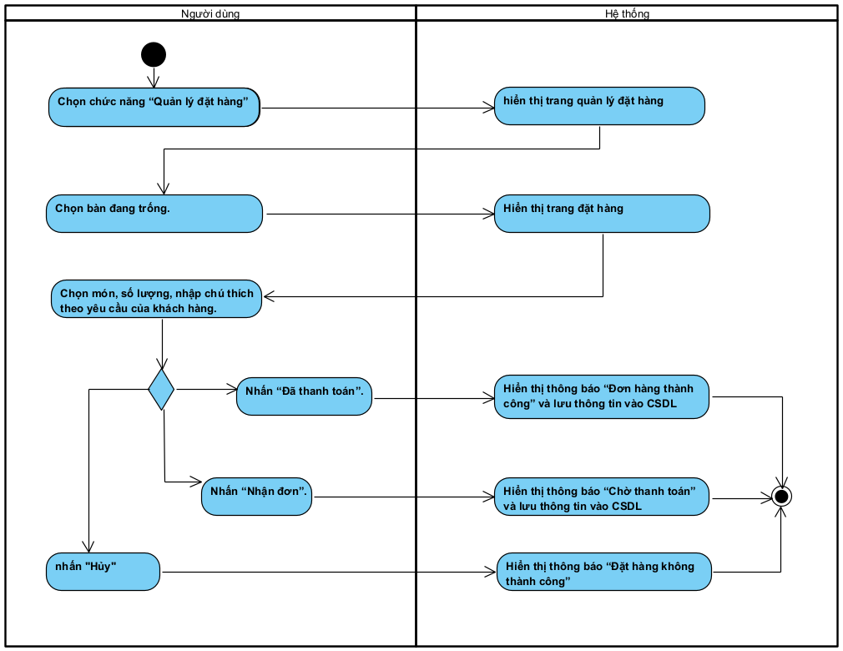

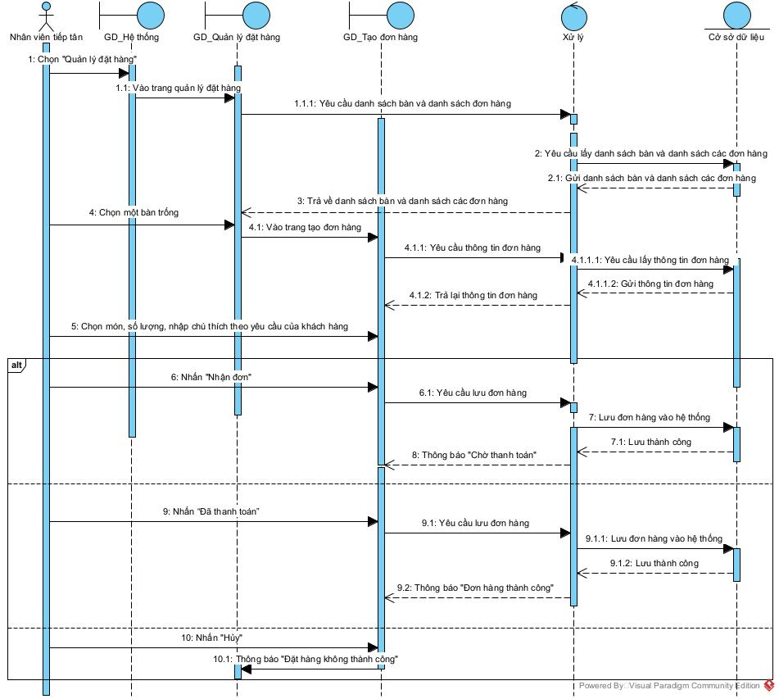

Cập nhật trạng thái đơn đặt hàng

|  |  |
| --- | --- |
| **Cập nhật trạng thái đơn đặt hàng** | |
| **Mô tả sơ lược:** Use case này cho phép nhân viên cập nhật thông tin đơn hàng. | |
| **Actor chính:** Nhân viên tiếp tân . | |
| **Actor phụ:** Không | |
| **Tiền điều kiện:** Đăng nhập thành công vào hệ thống. | |
| **Hậu điều kiện:** Nếu use case thành công hệ thống cập nhật lại trạng thái đơn đặt hàng trong CSDL. | |
| **Luồng sự kiện chính:** | |
| **Người dùng** | **Hệ thống** |
| 1. Chọn chức năng “Quản lý đặt hàng”. | 2. Hệ thống hiển thị trang quản lý đặt hàng gồm danh sách các bàn và các đơn đặt hàng. |
| 3. Chọn trạng thái ở đơn hàng cần cập nhật. |  |
| **Luồng sự kiện thay thế:** | |
| **Luồng sự kiện ngoại lệ: Không có** | |

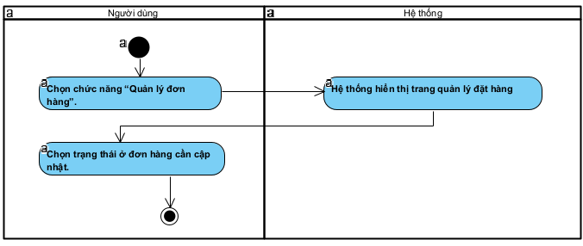

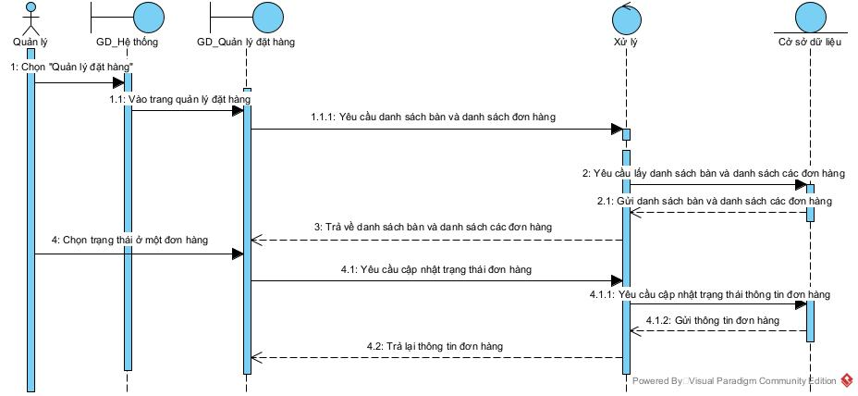

#### 2.2. Quản lý khách hàng

Xem thông tin khách hàng

|  |  |
| --- | --- |
| **Xem thông tin khách hàng** | |
| **Mô tả sơ lược:** Use case này cho phép nhân viên tiếp tân xem thông tin cơ bản khách hàng của một khách hàng cụ thể. | |
| **Actor chính:** Nhân viên tiếp tân. | |
| **Actor phụ:** Không | |
| **Tiền điều kiện:** Đăng nhập thành công vào hệ thống. | |
| **Hậu điều kiện:** Nhân viên tiếp tân sẽ nắm bắt được những thông tin cơ bản của khách hàng được xem. | |
| **Luồng sự kiện chính:** | |
| **Người dùng** | **Hệ thống** |
| 1. Chọn chức năng “Quản lý khách hàng”. | 2. Hệ thống hiển thị trang quản lý khách hàng gồm danh sách các khách hàng. |
| 3. Nhấn nút “Xem” ở khách hàng cần xem. | 4. Hiển thị form thông tin khách hàng gồm những thông tin: mã khách hàng, tên khách hàng, số điện thoại, email, địa chỉ, trạng thái. |
| **Luồng sự kiện thay thế: Không có** | |
| **Luồng sự kiện ngoại lệ: Không có** | |

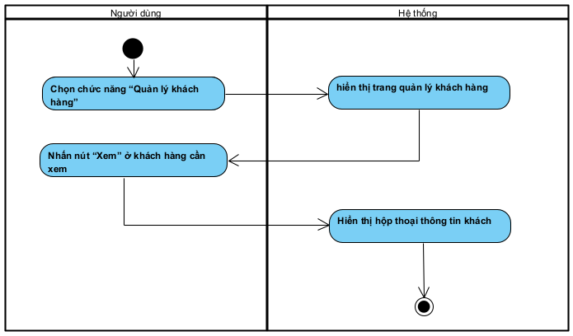

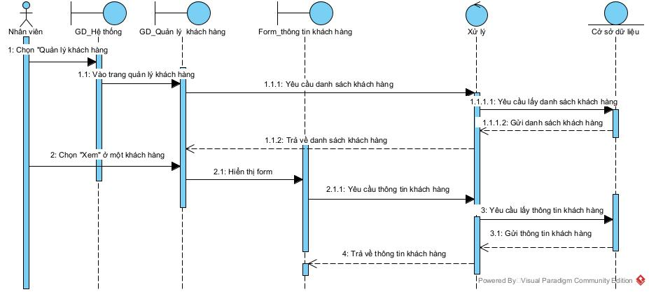

Tra cứu khách hàng

|  |  |
| --- | --- |
| **Tra cứu khách hàng** | |
| **Mô tả sơ lược:** Use case này cho phép nhân viên tiếp tân tìm kiếm một khách hàng cụ thể dựa vào các thông tin tên khách hàng, mã khách hàng. | |
| **Actor chính:** Nhân viên tiếp tân. | |
| **Actor phụ:** Không | |
| **Tiền điều kiện:** Đăng nhập thành công vào hệ thống. | |
| **Hậu điều kiện:** Thông tin dữ liệu được lọc ra theo tiêu chí tìm kiếm. | |
| **Luồng sự kiện chính:** | |
| **Người dùng** | **Hệ thống** |
| 1. Chọn chức năng “Quản lý khách hàng”. | 2. Hệ thống hiển thị trang quản lý khách hàng gồm danh sách các khách hàng. |
| 3. Chọn tiêu chí tìm kiếm. |  |
| 4. Nhập thông tin tìm kiếm. |  |
| 5. Nhấn “Tìm kiếm”. | 6. Hiển thị kết quả các khách hàng theo tiêu chí tìm kiếm. |
| **Luồng sự kiện thay thế: Không có** | |
| **Luồng sự kiện ngoại lệ: Không có** | |

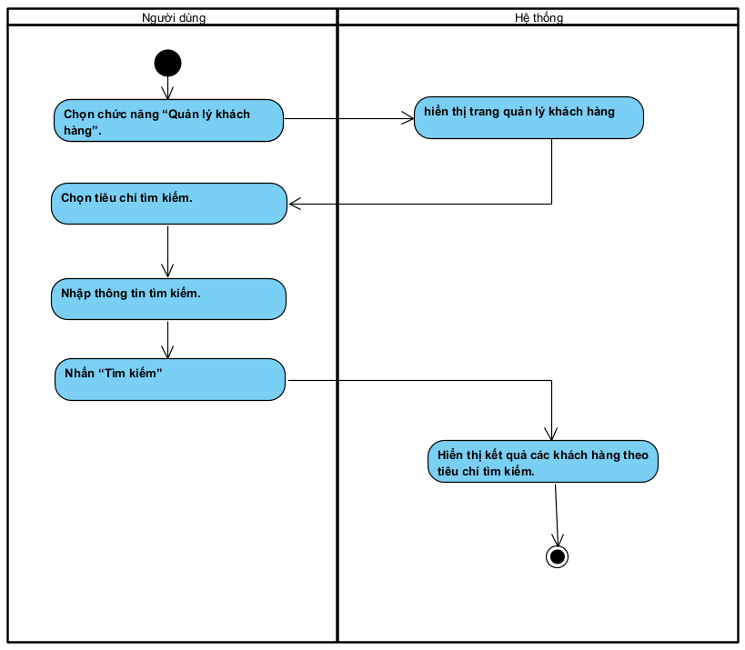

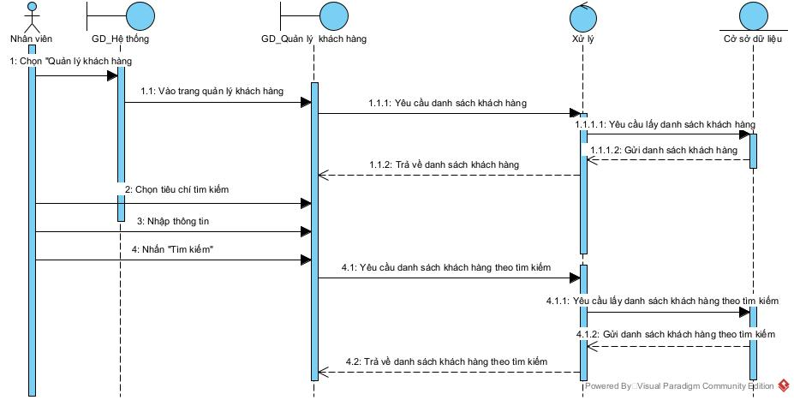

#### 2.3. Quản lý đặt bàn

Đặt bàn

|  |  |
| --- | --- |
| **Đặt bàn** | |
| **Mô tả sơ lược:** Use case này cho phép nhân viên tiếp tân đặt trước bàn. | |
| **Actor chính:** Nhân viên tiếp tân. | |
| **Actor phụ:** Không | |
| **Tiền điều kiện:** Đăng nhập thành công vào hệ thống. | |
| **Hậu điều kiện:** Nếu use case thành công hệ thống thêm bàn đặt mới trong CSDL. | |
| **Luồng sự kiện chính:** | |
| **Người dùng** | **Hệ thống** |
| 1. Chọn chức năng “Quản lý bàn”. | 2. Hệ thống hiển thị trang bàn ăn gồm danh sách các thời gian bàn đã được đặt và các chức năng quản lý bàn. |
| 3. Chọn “Thêm bàn đặt”. | 4. Hệ thống hiển thị form đặt bàn gồm: email khách hàng, bàn, thời gian, số người, mô tả. |
| 5. Điền đầy đủ thông tin. |  |
| 6. Nhấn “Thêm mới” | 7. Hệ thống kiểm tra thông tin. |
|  | 8. Hệ thống hiển thị thông báo “Thêm thành công” và lưu thông tin vào cơ sở dữ liệu. |
| **Luồng sự kiện thay thế:** | |
| 6.1. Nhấn “Hủy” | 6.2. Hệ thống hiển thị thông báo “Thêm không thành công”. |
|  | 8.1. Hệ thống thông báo dữ liệu không hợp lệ. |
|  | 8.2. Quay lại bước 4 |
| **Luồng sự kiện ngoại lệ: Không có** | |

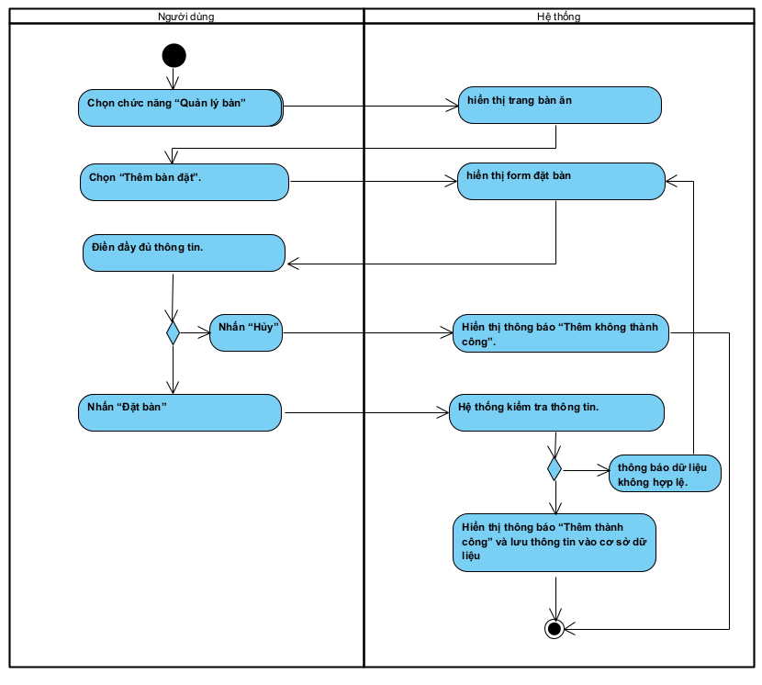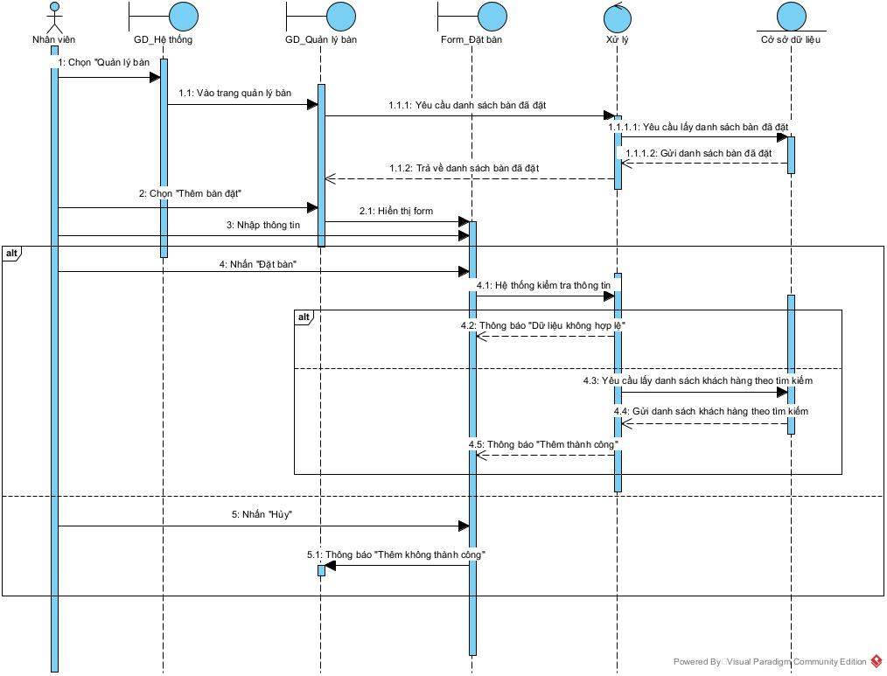  
Xóa bàn đặt

|  |  |
| --- | --- |
| **Xóa bàn đặt** | |
| **Mô tả sơ lược:** Use case này cho phép nhân viên tiếp tân xóa bàn đặt trong hệ thống. | |
| **Actor chính:** Nhân viên tiếp tân. | |
| **Actor phụ:** Không | |
| **Tiền điều kiện:** Đăng nhập thành công vào hệ thống. | |
| **Hậu điều kiện:** Nếu use case thành công hệ thống xóa bàn đặt trong CSDL. | |
| **Luồng sự kiện chính:** | |
| **Người dùng** | **Hệ thống** |
| 1. Chọn chức năng “Quản lý bàn”. | 2. Hệ thống hiển thị trang bàn ăn gồm danh sách danh sách các thời gian bàn đã được đặt và các chức năng quản lý bàn. |
| 3. Chọn “Xóa” ở bàn cần xóa.. | 4. Hệ thống xóa bàn đặt trong CSDL. |
| **Luồng sự kiện thay thế: Không có** | |
| **Luồng sự kiện ngoại lệ: Không có** | |

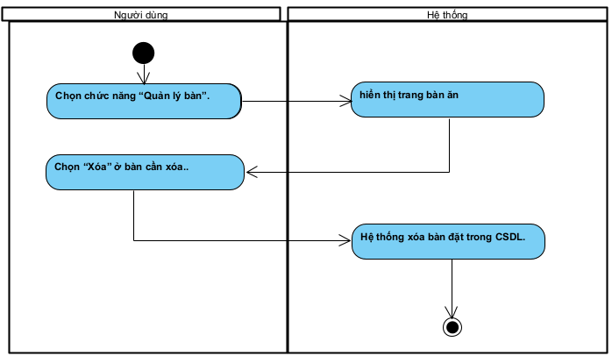

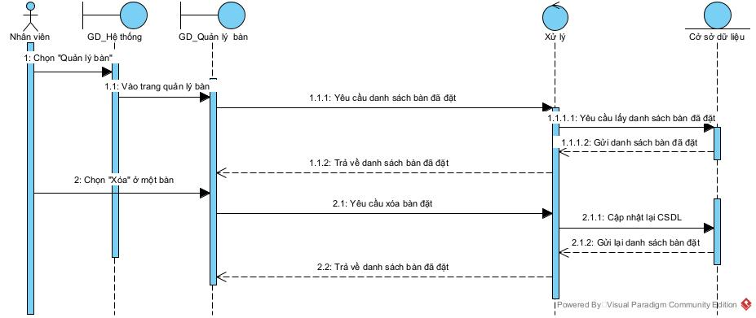  
Cập nhật thông tin đặt bàn

|  |  |
| --- | --- |
| **Cập nhật thông tin đặt bàn** | |
| **Mô tả sơ lược:** Use case này cho phép nhân viên tiếp tân cập nhật thông tin đặt bàn có sẵn. | |
| **Actor chính:** Nhân viên tiếp tân. | |
| **Actor phụ:** Không | |
| **Tiền điều kiện:** Đăng nhập thành công vào hệ thống. | |
| **Hậu điều kiện:** Nếu use case thành công hệ thống cập nhật lại thông tin đặt bàn vào CSDL. | |
| **Luồng sự kiện chính:** | |
| **Người dùng** | **Hệ thống** |
| 1. Chọn chức năng “Quản lý bàn”. | 2. Hệ thống hiển thị trang danh sách các thời gian bàn đã được đặt và các chức năng quản lý bàn. |
| 3. Nhấn nút “Sửa” ở bàn đặt cần cập nhật. | 4. Hệ thống hiển thị form cập nhật bàn đặt gồm: email, bàn, thời gian, số người, mô tả. |
| 5. Điều chỉnh thông tin cần thay đổi. |  |
| 6. Nhấn “Lưu”. | 7. Hệ thống kiểm tra thông tin nhập. |
|  | 8. Hệ thống hiển thị thông báo “Cập nhật thành công” và lưu thông tin vào cơ sở dữ liệu. |
| **Luồng sự kiện thay thế:** | |
| 6.1. Nhấn “Hủy” | 6.2. Hệ thống hiển thị thông báo “Cập nhật không thành công”. |
|  | 8.1. Hệ thống thông báo dữ liệu không hợp lệ. |
|  | 8.2. Quay lại bước 4 |
| **Luồng sự kiện ngoại lệ: Không có** | |

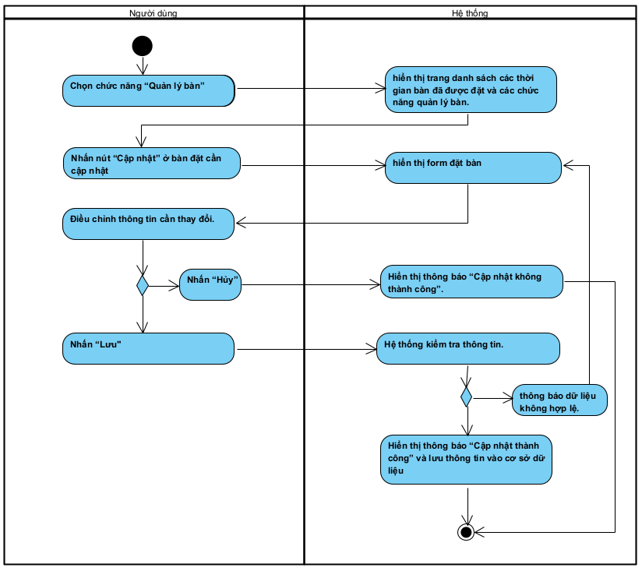

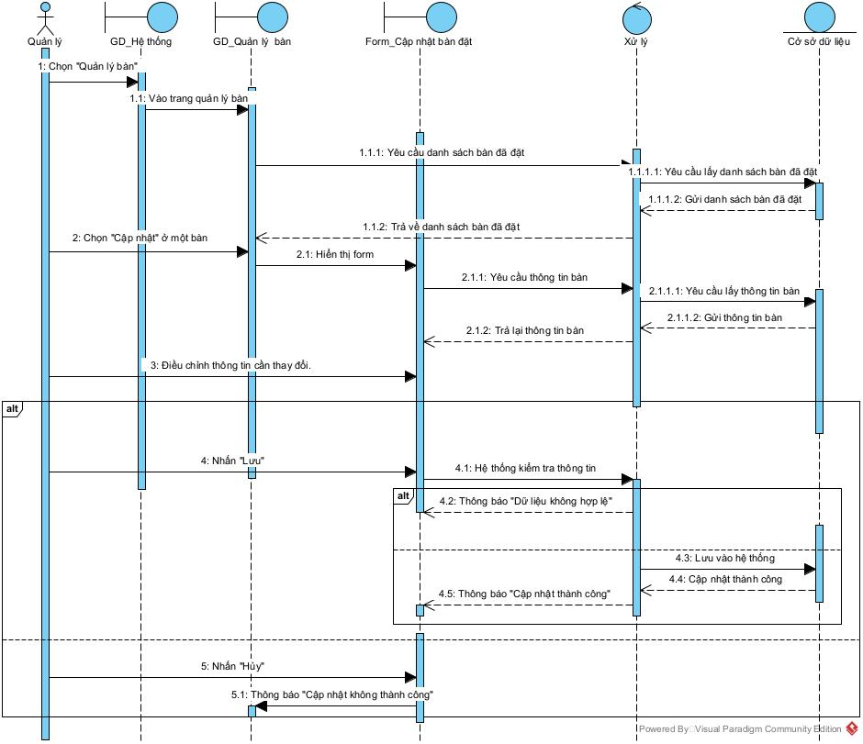

#### 2.4. Quản lý bàn

|  |  |
| --- | --- |
| **Quản lý bàn** | |
| **Mô tả sơ lược:** Use case này cho phép nhân viên tiếp tân thay đổi trạng thái bàn. | |
| **Actor chính:** Nhân viên tiếp tân. | |
| **Actor phụ:** Không | |
| **Tiền điều kiện:** Đăng nhập thành công vào hệ thống. | |
| **Hậu điều kiện:** Nếu use case thành công hệ thống cập nhật lại trạng thái bàn trong CSDL và biết được các khoản thời gian bàn đã được đặt. | |
| **Luồng sự kiện chính:** | |
| **Người dùng** | **Hệ thống** |
| 1. Chọn chức năng “Cập nhật trạng thái bàn”. | 2. Hệ thống hiển thị trang bàn ăn gồm danh sách các bàn có trạng thái(Available, Reserved, Occupied). |
| 3. Chọn trạng thái ở bàn cần thay đổi và nhấn “Cập nhật”. | 4. Hệ thống cập nhật lại trạng thái bàn trong CSDL. |
| **Luồng sự kiện thay thế: Không có** | |
| **Luồng sự kiện ngoại lệ: Không có** | |

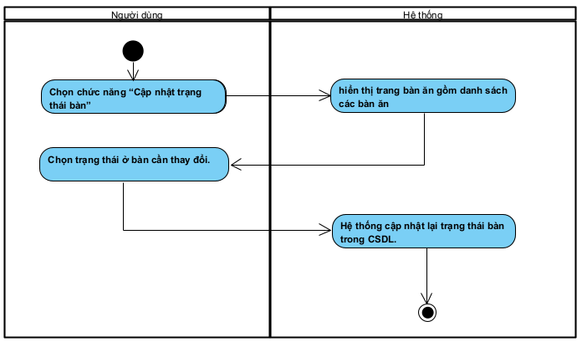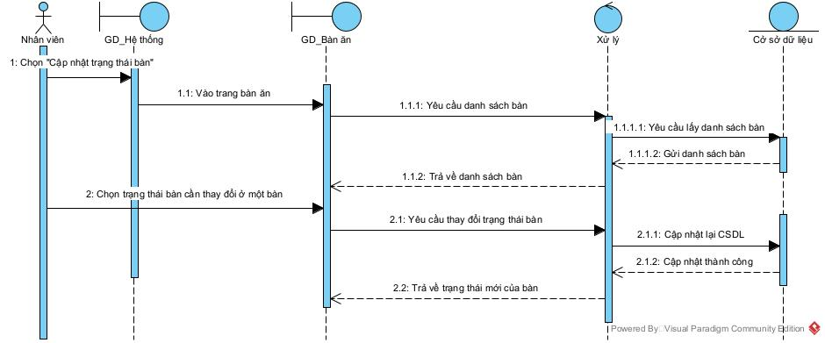

### 3. Nhân viên kho

#### 3.1. Quản lý nguyên liệu

Thêm nguyên liệu

|  |  |
| --- | --- |
| **Thêm nguyên liệu** | |
| **Mô tả sơ lược:** Use case này cho phép nhân viên kho thêm một nguyên liệu mới. | |
| **Actor chính:** Nhân viên kho. | |
| **Actor phụ:** Không | |
| **Tiền điều kiện:** Đăng nhập thành công vào hệ thống. | |
| **Hậu điều kiện:** Nguyên liệu mới được thêm vào CSDL. | |
| **Luồng sự kiện chính:** | |
| **Người dùng** | **Hệ thống** |
| 1. Chọn chức năng “Quản lý nguyên liệu”. | 2. Hệ thống hiển thị trang quản lý nguyên liệu gồm danh sách các nguyên liệu và chức năng quản lý. |
| 3. Nhấn nút “Thêm nguyên liệu”. | 4. Hiển thị hộp thoại thêm nguyên liệu gồm những thông tin: Tên nguyên liệu, mô tả, đơn vị, đơn giá, nhà cung cấp, trạng thái. |
| 5. Điền đầy đủ thông tin. |  |
| 6. Nhấn “Lưu”. | 7. Hệ thống kiểm tra thông tin nhập. |
|  | 8. Hệ thống hiển thị thông báo “Thêm thành công” và lưu thông tin vào cơ sở dữ liệu. |
| **Luồng sự kiện thay thế:** | |
| 6.1. Nhấn “Hủy” | 6.2. Hệ thống hiển thị thông báo “Thêm không thành công”. |
|  | 8.1. Hệ thống thông báo dữ liệu không hợp lệ. |
|  | 8.2. Quay lại bước 4 |
| **Luồng sự kiện ngoại lệ: Không có** | |

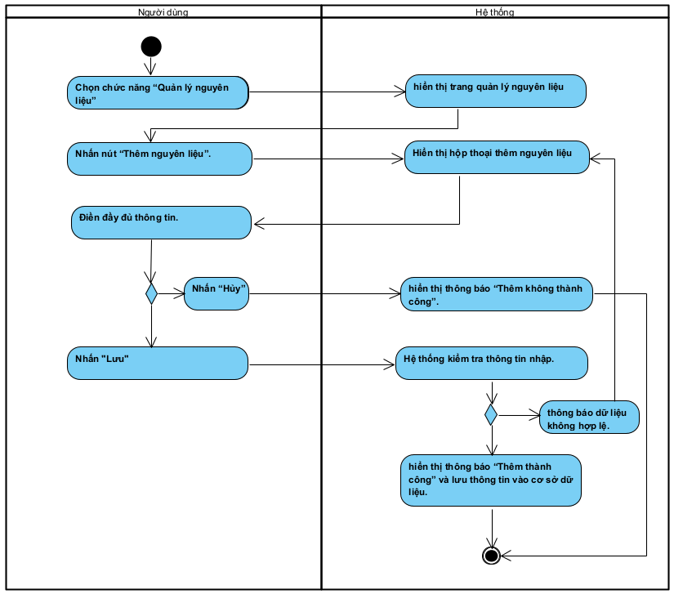

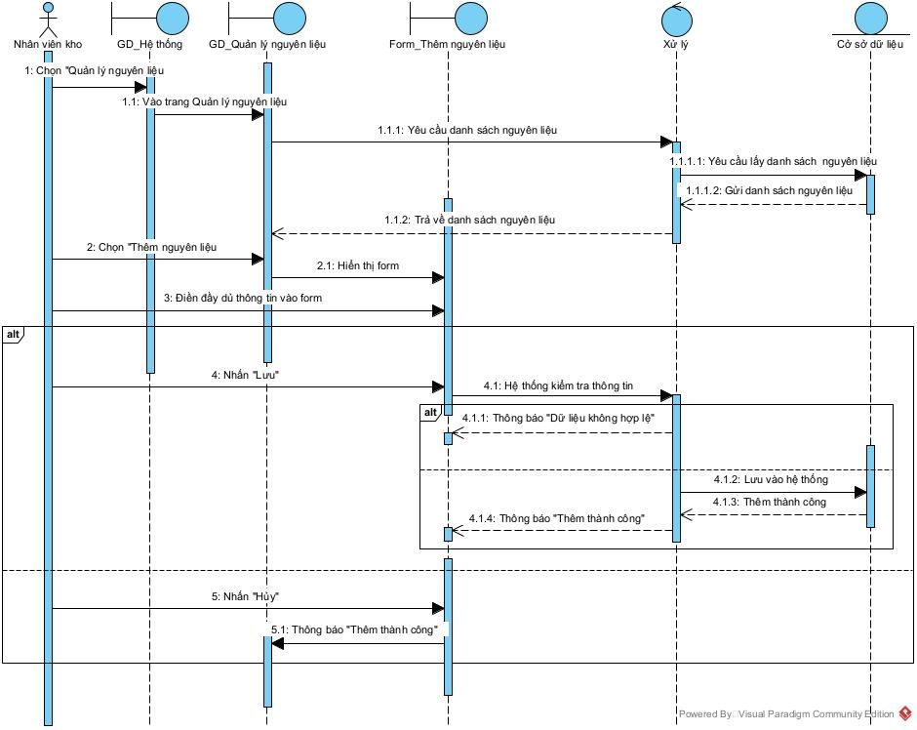

Cập nhật thông tin nguyên liệu

|  |  |
| --- | --- |
| **Cập nhật thông tin nguyên liệu** | |
| **Mô tả sơ lược:** Use case này cho phép nhân viên kho cập nhật thông tin nguyên liệu có sẵn. | |
| **Actor chính:** Nhân viên kho. | |
| **Actor phụ:** Không | |
| **Tiền điều kiện:** Đăng nhập thành công vào hệ thống. | |
| **Hậu điều kiện:** Nếu use case thành công hệ thống cập nhật lại thông tin nguyên liệu vào CSDL. | |
| **Luồng sự kiện chính:** | |
| **Người dùng** | **Hệ thống** |
| 1. Chọn chức năng “Quản lý nguyên liệu”. | 2. Hệ thống hiển thị trang quản lý nguyên liệu gồm danh sách các nguyên liệu và chức năng quản lý. |
| 3. Nhấn nút “Cập nhật” ở nguyên liệu cần cập nhật. | 4. Hiển thị hộp thoại cập nhật nguyên liệu gồm những thông tin ban đầu của nguyên liệu: Tên nguyên liệu, mô tả, đơn vị, đơn giá, nhà cung cấp, trạng thái. |
| 5. Điều chỉnh thông tin cần thay đổi. |  |
| 6. Nhấn “Lưu”. | 7. Hệ thống kiểm tra thông tin nhập. |
|  | 8. Hệ thống hiển thị thông báo “Cập nhật thành công” và lưu thông tin vào cơ sở dữ liệu. |
| **Luồng sự kiện thay thế:** | |
| 6.1. Nhấn “Hủy” | 6.2. Hệ thống hiển thị thông báo “Cập nhật không thành công”. |
|  | 8.1. Hệ thống thông báo dữ liệu không hợp lệ. |
|  | 8.2. Quay lại bước 4 |
| **Luồng sự kiện ngoại lệ: Không có** | |

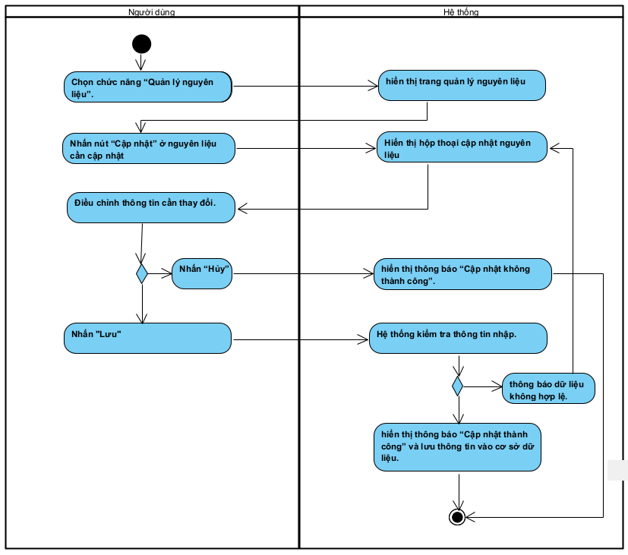

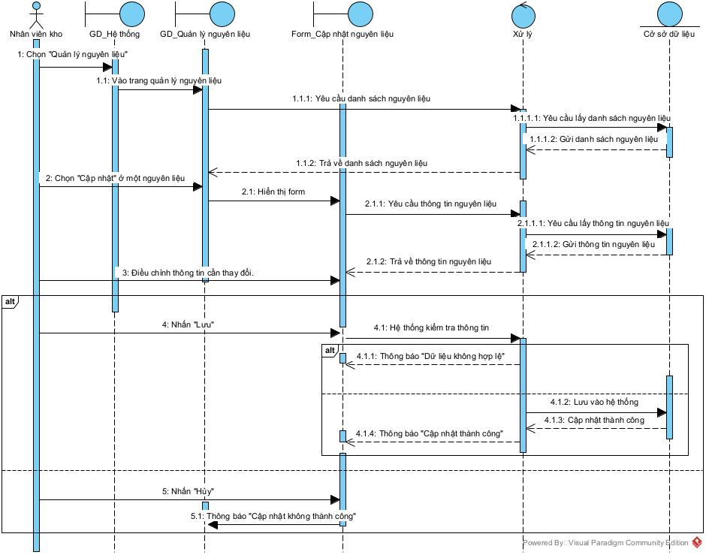

Tra cứu thông tin nguyên liệu trong kho

|  |  |
| --- | --- |
| **Tra cứu thông tin nguyên liệu trong kho** | |
| **Mô tả sơ lược:** Use case này cho phép nhân viên kho tìm kiếm một nguyên liệu cụ thể dựa vào mã nguyên liệu, tên nguyên liệu. | |
| **Actor chính:** Nhân viên kho. | |
| **Actor phụ:** Không | |
| **Tiền điều kiện:** Đăng nhập thành công vào hệ thống. | |
| **Hậu điều kiện:** Thông tin dữ liệu được lọc ra theo tiêu chí tìm kiếm. | |
| **Luồng sự kiện chính:** | |
| **Người dùng** | **Hệ thống** |
| 1. Chọn chức năng “Xem thông tin kho”. | 2. Hệ thống hiển thị trang xem thông tin kho gồm danh sách các nguyên liệu trong kho. |
| 3. Chọn tiêu chí tìm kiếm. |  |
| 4. Nhập thông tin tìm kiếm. |  |
| 5. Nhấn “Tìm kiếm”. | 6. Hiển thị kết quả các nguyên liệu theo tiêu chí tìm kiếm. |
| **Luồng sự kiện thay thế:** | |
|  | 6.1. Hiển thị “Không có kết quả tìm kiếm” |
| **Luồng sự kiện ngoại lệ: Không có** | |

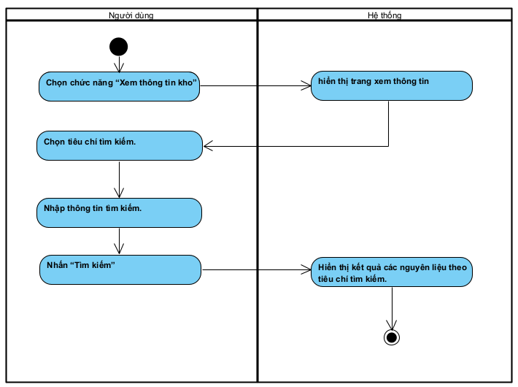 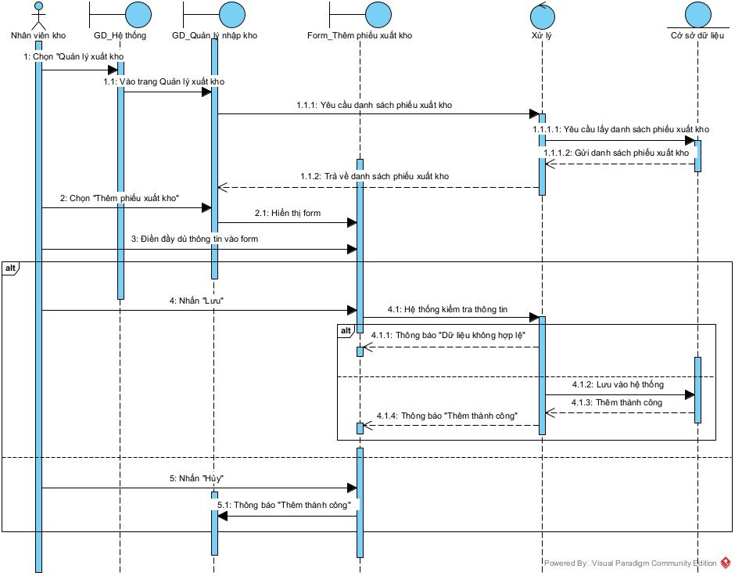

#### 3.2. Quản lý nhập kho

Thêm phiếu nhập kho

|  |  |
| --- | --- |
| **Thêm phiếu nhập kho** | |
| **Mô tả sơ lược:** Use case này cho phép nhân viên kho thêm một phiếu nhập kho mới. | |
| **Actor chính:** Nhân viên kho. | |
| **Actor phụ:** Không | |
| **Tiền điều kiện:** Đăng nhập thành công vào hệ thống. | |
| **Hậu điều kiện:** Phiếu nhập kho mới được thêm vào CSDL. | |
| **Luồng sự kiện chính:** | |
| **Người dùng** | **Hệ thống** |
| 1. Chọn chức năng “Quản lý nhập kho”. | 2. Hệ thống hiển thị trang quản lý phiếu nhập kho gồm danh sách các phiếu nhập kho và chức năng quản lý. |
| 3. Nhấn nút “Thêm phiếu nhập kho”. | 4. Hiển thị hộp thoại thêm phiếu nhập kho gồm những thông: ngày lập phiếu, nhà cung cấp và thông tin của nguyên liệu(Tên nguyên liệu, Số lượng nhập, thành tiền). |
| 5. Điền đầy đủ thông tin. |  |
| 6. Nhấn “Lưu”. | 7. Hệ thống kiểm tra thông tin nhập. |
|  | 8. Hệ thống hiển thị thông báo “Thêm thành công” và lưu thông tin vào cơ sở dữ liệu. |
| **Luồng sự kiện thay thế:** | |
| 6.1. Nhấn “Hủy” | 6.2. Hệ thống hiển thị thông báo “Thêm không thành công”. |
|  | 8.1. Hệ thống thông báo dữ liệu không hợp lệ. |
|  | 8.2. Quay lại bước 4 |
| **Luồng sự kiện ngoại lệ: Không có** | |

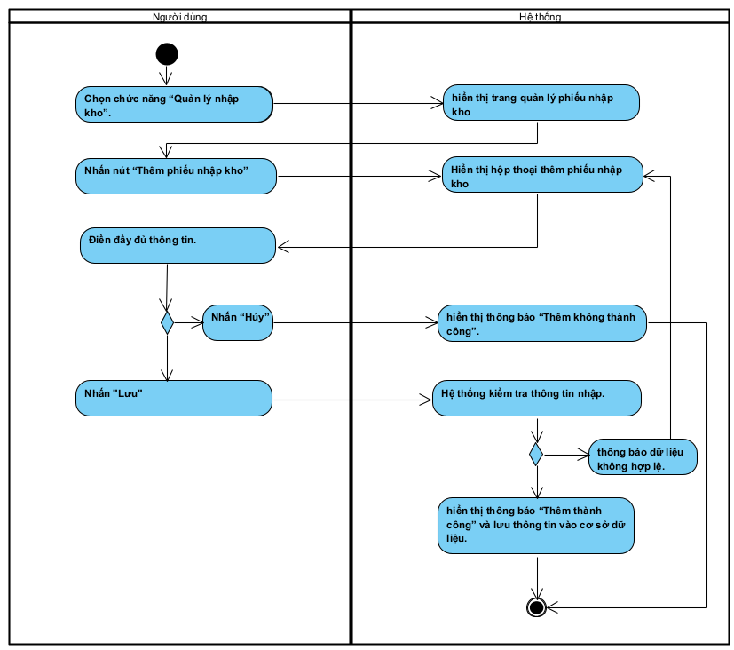

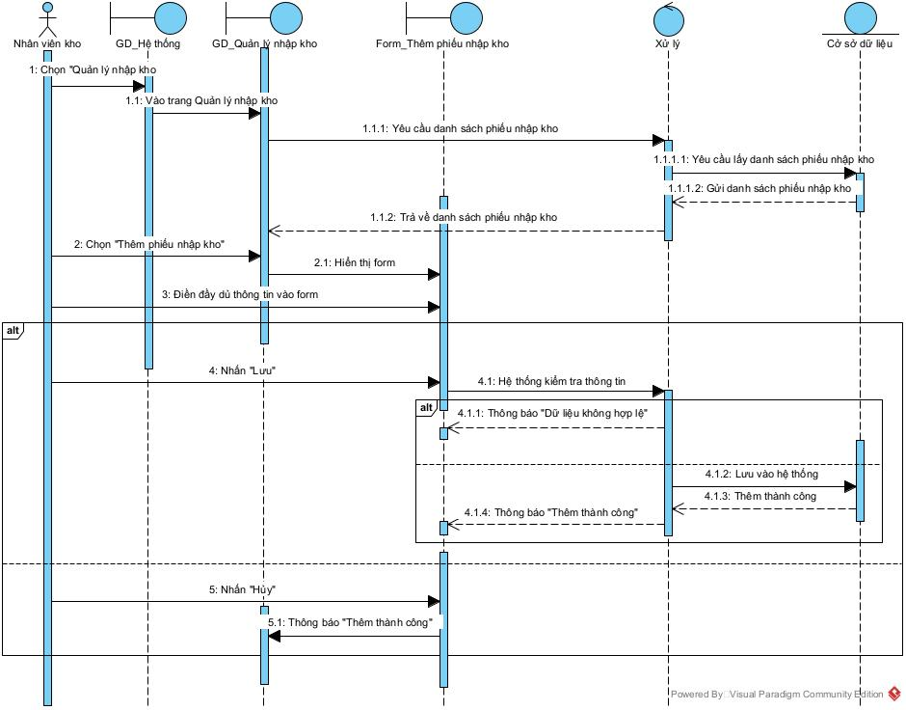

#### 3.3. Quản lý xuất kho

Thêm phiếu xuất kho

|  |  |
| --- | --- |
| **Thêm phiếu xuất kho** | |
| **Mô tả sơ lược:** Use case này cho phép nhân viên kho thêm một phiếu xuất kho mới. | |
| **Actor chính:** Nhân viên kho. | |
| **Actor phụ:** Không | |
| **Tiền điều kiện:** Đăng nhập thành công vào hệ thống. | |
| **Hậu điều kiện:** Phiếu xuất kho mới được thêm vào CSDL. | |
| **Luồng sự kiện chính:** | |
| **Người dùng** | **Hệ thống** |
| 1. Chọn chức năng “Quản lý xuất kho”. | 2. Hệ thống hiển thị trang quản lý phiếu xuất kho gồm danh sách các phiếu xuất kho và chức năng quản lý. |
| 3. Nhấn nút “Thêm phiếu xuất kho”. | 4. Hiển thị hộp thoại thêm phiếu xuất kho gồm những thông: ngày lập phiếu, nhà cung cấp và thông tin của nguyên liệu(Tên nguyên liệu, Số lượng nhập, thành tiền). |
| 5. Điền đầy đủ thông tin. |  |
| 6. Nhấn “Lưu”. | 7. Hệ thống kiểm tra thông tin nhập. |
|  | 8. Hệ thống hiển thị thông báo “Thêm thành công” và lưu thông tin vào cơ sở dữ liệu. |
| **Luồng sự kiện thay thế:** | |
| 6.1. Nhấn “Hủy” | 6.2. Hệ thống hiển thị thông báo “Thêm không thành công”. |
|  | 8.1. Hệ thống thông báo dữ liệu không hợp lệ. |
|  | 8.2. Quay lại bước 4 |
| **Luồng sự kiện ngoại lệ: Không có** | |

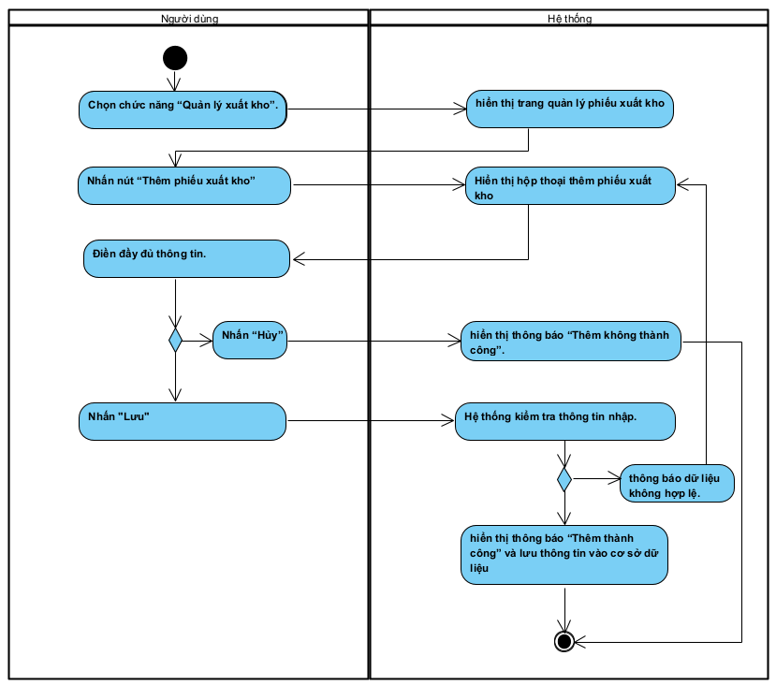

### 4. Khách hàng

#### 4.1. Đăng ký tài khoản

|  |  |
| --- | --- |
| **Đăng ký** | |
| **Mô tả sơ lược:** Use case này cho phép khách hàng tạo một tài khoản mới trong hệ thống. | |
| **Actor chính:** Khách hàng. | |
| **Actor phụ:** Không | |
| **Tiền điều kiện:** Khách hàng đã truy cập vào hệ thống. | |
| **Hậu điều kiện:** Lưu tài khoản mới vào cơ sở dữ liệu. | |
| **Luồng sự kiện chính:** | |
| **Người dùng** | **Hệ thống** |
| 1. Chọn chức năng “Create Account”. | 2. Hệ thống hiển thị form đăng ký. |
| 3. Nhập thông tin cá nhân: Họ tên, email, mật khẩu, số điện thoại, địa chỉ. |  |
| 4. Chọn “Đăng ký”. | 5. Hệ thống kiểm tra thông tin nhập. |
|  | 6. Hệ thống hiển thị thông báo đăng ký thành công và lưu thông tin vào cơ sở dữ liệu. |
| **Luồng sự kiện thay thế:** | |
|  | 6.1. Hệ thống thông báo thông tin không hợp lệ. |
|  | 6.2. Hệ thống quay lại bước 2 . |
| **Luồng sự kiện ngoại lệ: Không có** | |

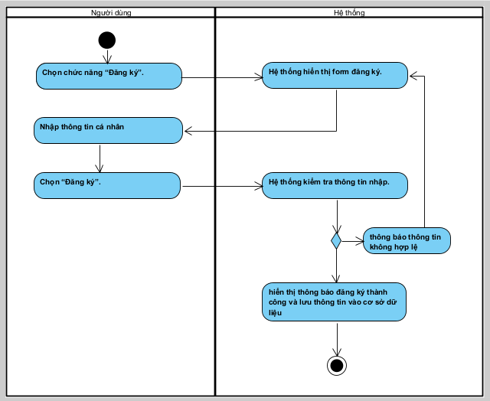

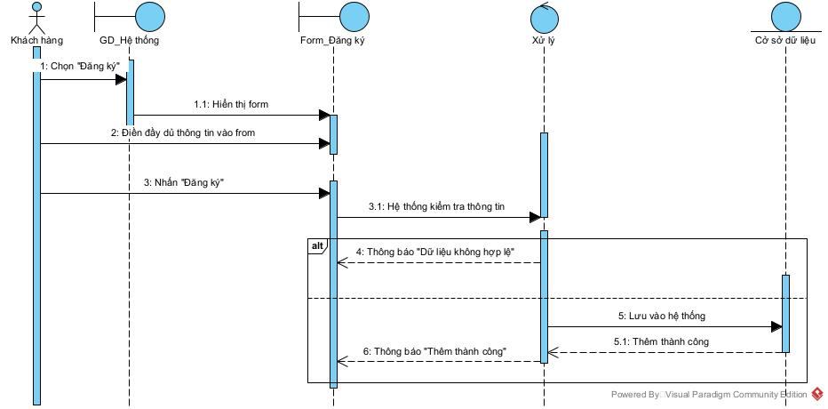

#### 4.2. Tìm món

|  |  |
| --- | --- |
| **Tìm món** | |
| **Mô tả sơ lược:** Use case này cho phép khách hàng tìm kiếm một món cụ thể dựa vào tên món. | |
| **Actor chính:** Khách hàng. | |
| **Actor phụ:** Không | |
| **Tiền điều kiện:** Truy cập vào hệ thống. | |
| **Hậu điều kiện:** Thông tin dữ liệu được lọc ra theo tên tìm kiếm. | |
| **Luồng sự kiện chính:** | |
| **Người dùng** | **Hệ thống** |
| 1. Nhập thông tin tìm kiếm ở thanh tìm kiếm. |  |
| 2. Nhấn “Tìm kiếm”. | 3. Hiển thị kết quả các theo tên tìm kiếm. |
| **Luồng sự kiện thay thế: Không có** | |
| **Luồng sự kiện ngoại lệ: Không có** | |

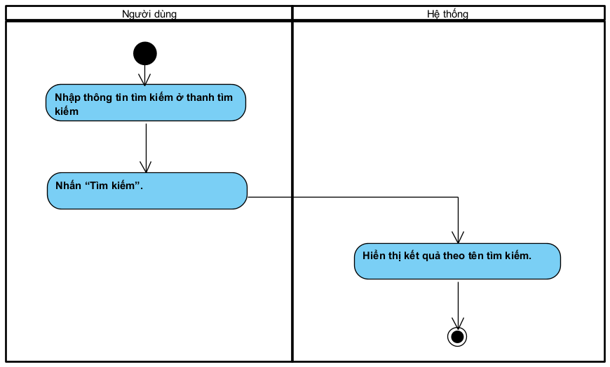  
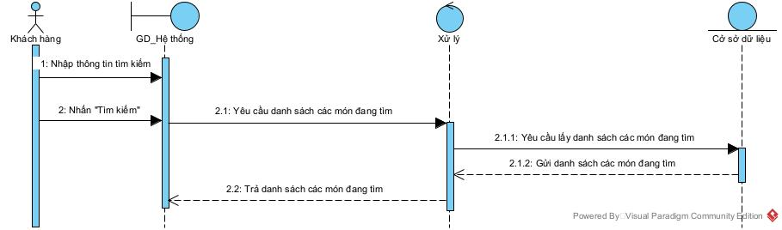

#### 4.3. Đặt hàng

|  |  |
| --- | --- |
| **Đặt hàng** | |
| **Mô tả sơ lược:** Use case này cho phép khách hàng đặt đơn hàng mới. | |
| **Actor chính:** Khách hàng. | |
| **Actor phụ:** Không | |
| **Tiền điều kiện:** Đăng nhập thành công vào hệ thống. | |
| **Hậu điều kiện:** Một đơn đặt hàng mới được thêm vào CSDL. | |
| **Luồng sự kiện chính:** | |
| **Người dùng** | **Hệ thống** |
| 1. Chọn “Giỏ hàng”. | 2. Hệ thống sẽ hiển thị trang giỏ hàng có những thông tin: Tên người đặt, số điện thoại, thông tin đơn hàng. |
| 3. Điền thông tin. |  |
| 4. Nhấn “Đặt hàng”. | 5. Hệ thống hiển thị thông báo “Đặt thành công” và lưu thông tin vào cơ sở dữ liệu. |
| **Luồng sự kiện thay thế: Không có** | |
| **Luồng sự kiện ngoại lệ: Không có** | |

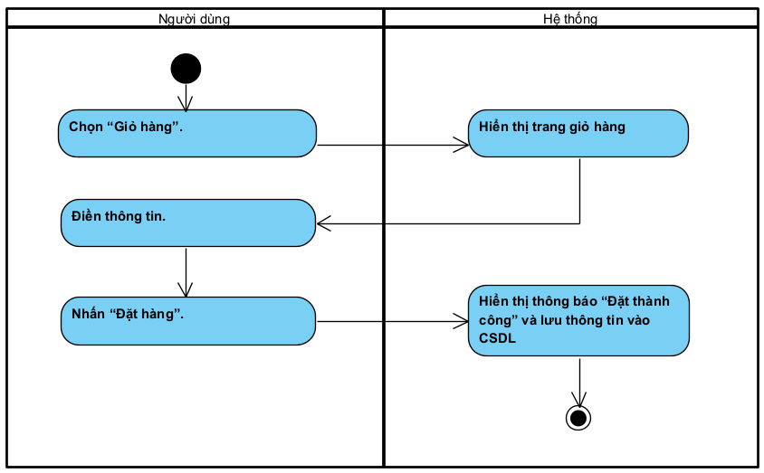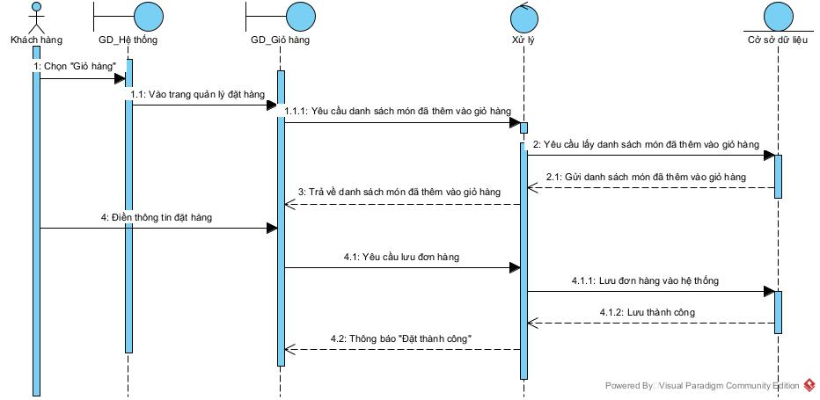

4.4. Xem chi tiết đơn hàng

|  |  |
| --- | --- |
| **Xem chi tiết đơn đặt hàng** | |
| **Mô tả sơ lược:** Use case này cho phép khách hàng xem chi tiết đơn đặt hàng của mình. | |
| **Actor chính:** Khách hàng. | |
| **Actor phụ:** Không | |
| **Tiền điều kiện:** Đăng nhập vào hệ thống. | |
| **Hậu điều kiện:** Xem được chi tiết đơn đặt hàng. | |
| **Luồng sự kiện chính:** | |
| **Người dùng** | **Hệ thống** |
| 1. Chọn “Lịch sử mua hàng”. | 2. Hệ thống sẽ hiển thị danh sách các đơn hàng theo trạng thái hiển thị (Tất cả, Chờ xác nhận, Đang xử lý, Đã giao Đã hủy). |
| 3. Chọn trạng thái đơn hàng cần xem. | 4. Hiển thị kết quả các đơn hàng theo trạng thái tìm kiếm. |
| 5. Chọn đơn đặt hàng cần xem chi tiết. | 6. Hiển thị các thông tin chi tiết của đơn đặt hàng được xem. |
| **Luồng sự kiện thay thế:** | |
|  | 4.1. Hệ thống hiển thị thông báo “Không có đơn hàng”. |
| **Luồng sự kiện ngoại lệ: Không có** | |

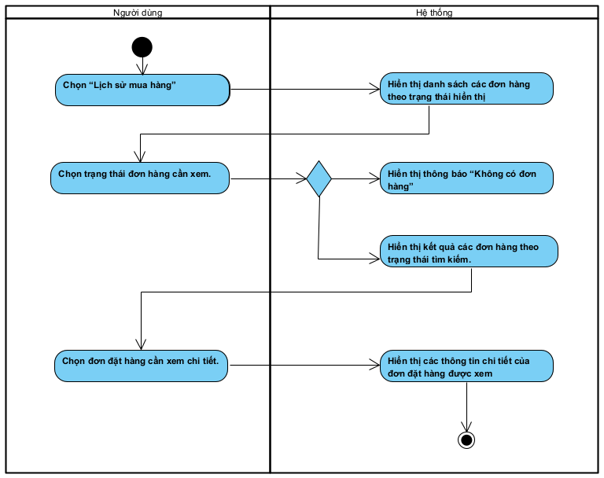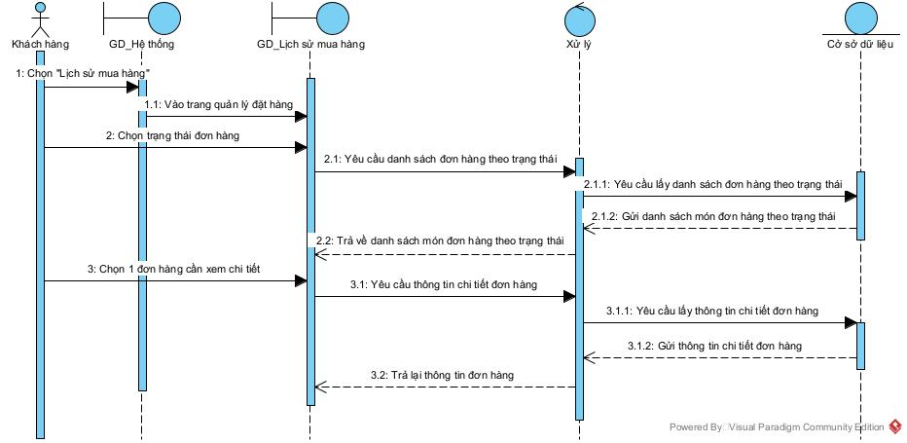

#### 4.5. Quản lý giỏ hàng

Thêm món vào giỏ hàng

|  |  |
| --- | --- |
| **Thêm món vào giỏ hàng** | |
| **Mô tả sơ lược:** Use case này cho phép khách hàng thêm một món cụ thể dựa vào giỏ hàng. | |
| **Actor chính:** Khách hàng. | |
| **Actor phụ:** Không | |
| **Tiền điều kiện:** Đăng nhập vào hệ thống. | |
| **Hậu điều kiện:** Món sẽ được thêm vào giỏ hàng. | |
| **Luồng sự kiện chính:** | |
| **Người dùng** | **Hệ thống** |
| 1. Chọn món mình muốn thêm vào giỏ hàng. | 2. Hệ thống sẽ hiển thị form thông tin chi tiết của món. |
| 3. Chọn số lượng. |  |
| 4. Chọn “Thêm vào giỏ hàng”. | 5. Hệ thống thêm món vào giỏ hàng. |
| **Luồng sự kiện thay thế:** | |
|  | 5.1. Hệ thống hiển thị thông báo “Món đã hết hàng”. |
| **Luồng sự kiện ngoại lệ: Không có** | |

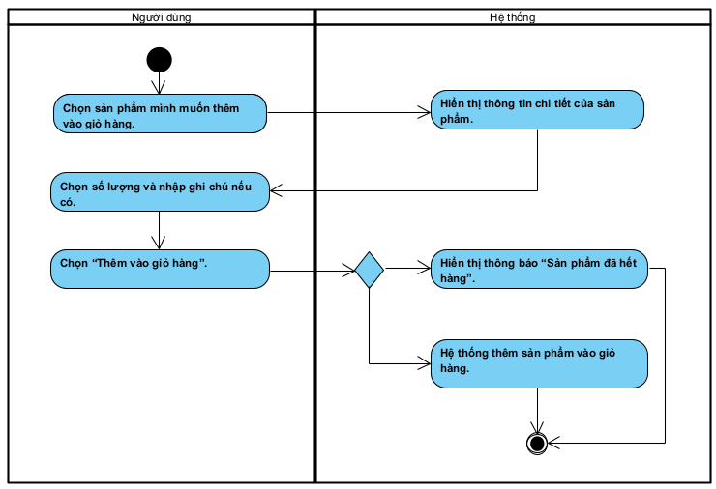

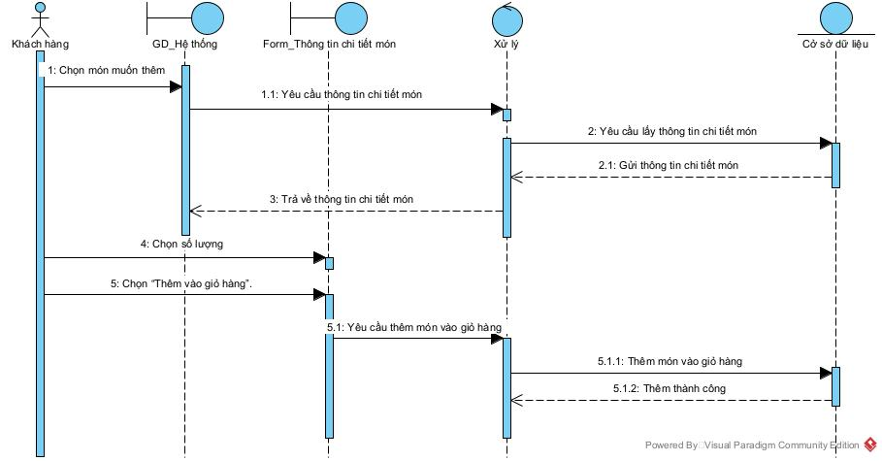

Cập nhật số lượng của món

|  |  |
| --- | --- |
| **Cập nhật số lượng của món** | |
| **Mô tả sơ lược:** Use case này cho phép khách hàng tùy chỉnh số lượng của món đã chọn. | |
| **Actor chính:** Khách hàng. | |
| **Actor phụ:** Không | |
| **Tiền điều kiện:** Đăng nhập thành công vào hệ thống. | |
| **Hậu điều kiện:** Cập nhật lại số lượng của món đã chọn trong giỏ hàng. | |
| **Luồng sự kiện chính:** | |
| **Người dùng** | **Hệ thống** |
| 1. Chọn chức năng “Quản lý giỏ hàng”. | 2. Hệ thống hiển thị trang quản lý giỏ hàng gồm những món đã chọn, số lượng. |
| 3. Thay đổi số lượng của món cần thay đổi. | 4. Hệ thống cập nhật lại thông tin giỏ hàng. |
| **Luồng sự kiện thay thế: Không có** | |
| **Luồng sự kiện ngoại lệ: Không có** | |

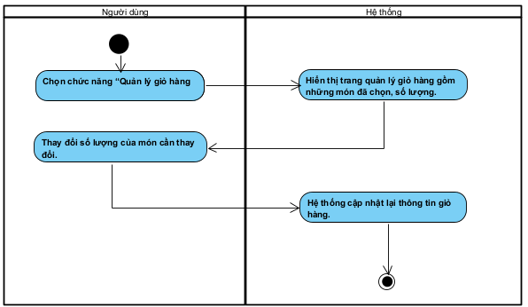

Xóa món

|  |  |
| --- | --- |
| **Xóa món** | |
| **Mô tả sơ lược:** Use case này cho phép khách hàng xóa món đã chọn trong giỏ hàng. | |
| **Actor chính:** Khách hàng. | |
| **Actor phụ:** Không | |
| **Tiền điều kiện:** Đăng nhập thành công vào hệ thống. | |
| **Hậu điều kiện:** Cập nhật lại các món đã chọn trong giỏ hàng. | |
| **Luồng sự kiện chính:** | |
| **Người dùng** | **Hệ thống** |
| 1. Chọn chức năng “Giỏ hàng”. | 2. Hệ thống hiển thị trang giỏ hàng gồm những món đã chọn, số lượng. |
| 3. Chọn nút “Xóa món” ở món cần xóa. | 4. Hệ thống cập nhật lại thông tin giỏ hàng. |
| **Luồng sự kiện thay thế: Không có** | |
| **Luồng sự kiện ngoại lệ: Không có** | |

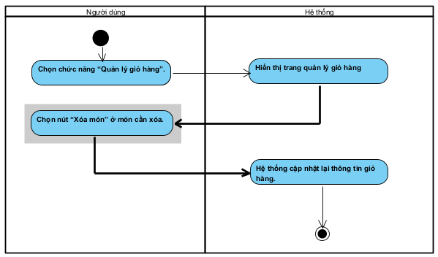

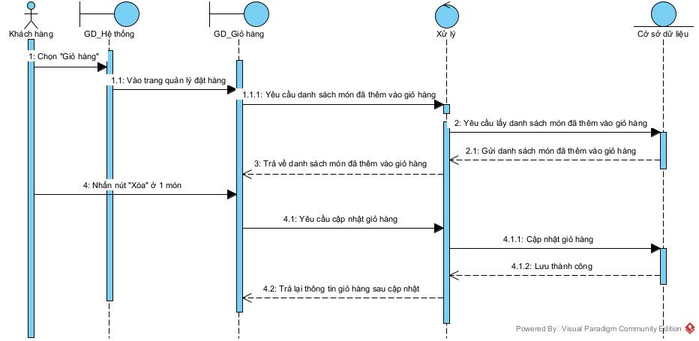

#### 4.7. Quản lý thông tin tài khoản cá nhân

|  |  |
| --- | --- |
| **Quản lý thông tin tài khoản cá nhân** | |
| **Mô tả sơ lược:** Use case này cho phép khách hàng quản lý thông tin tài khoản cá nhân. | |
| **Actor chính:** Khách hàng. | |
| **Actor phụ:** Không | |
| **Tiền điều kiện:** Đăng nhập thành công vào hệ thống. | |
| **Hậu điều kiện:** Cập nhật lại thông tin tài khoản cá nhân trong CSDL. | |
| **Luồng sự kiện chính:** | |
| **Người dùng** | **Hệ thống** |
| 1. Chọn chức năng “Quản lý tài khoản cá nhân”. | 2. Hệ thống hiển thị trang quản lý tài khoản cá nhân gồm những thông tin ban đầu của cá nhân: tên, số điện thoại, email, địa chỉ, mật khẩu. |
| 3. Cập nhật thông tin cần sửa. |  |
| 4. Nhấn “Lưu”. | 5. Hệ thống kiểm tra thông tin nhập. |
|  | 6. Hệ thống hiển thị thông báo “Cập nhật thành công” và lưu thông tin vào cơ sở dữ liệu. |
| **Luồng sự kiện thay thế:** | |
| 4.1. Nhấn “Hủy” | 4.2. Hệ thống hiển thị thông báo “Cập nhật không thành công”. |
|  | 6.1. Hệ thống hiển thị thông báo không hợp lệ |
|  | 6.2. Quay lại bước 2 |
| **Luồng sự kiện ngoại lệ: Không có** | |

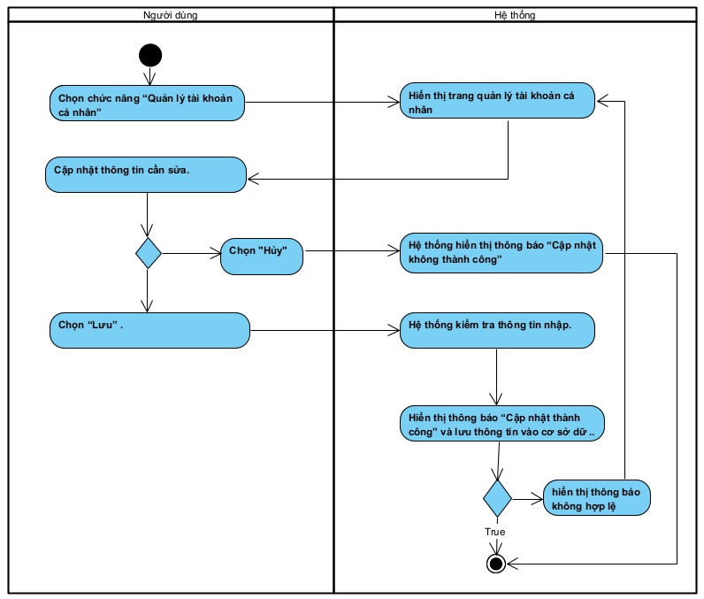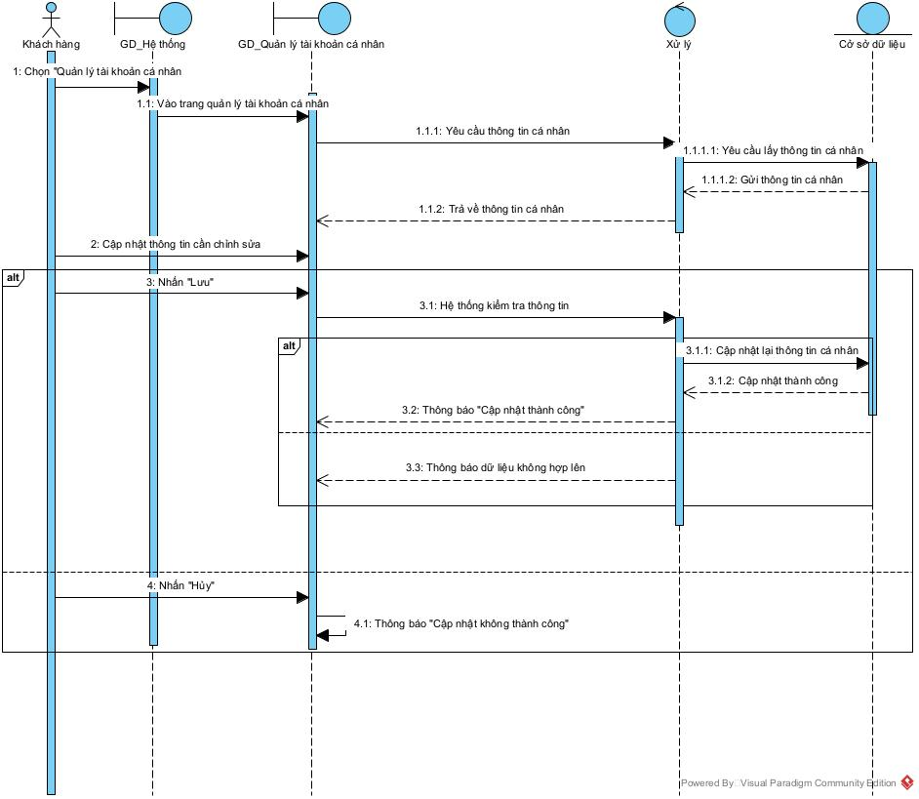

#### 4.8. Hủy đơn hàng

|  |  |
| --- | --- |
| **Hủy đặt hàng** | |
| **Mô tả sơ lược:** Use case này cho phép khách hàng hủy đặt hàng đã đặt. | |
| **Actor chính:** Khách hàng. | |
| **Actor phụ:** Không | |
| **Tiền điều kiện:** Đăng nhập thành công vào hệ thống và trạng thái đơn hàng là “Đặt hàng” . | |
| **Hậu điều kiện:** Cập nhật trạng thái đơn hàng là không thành công trên CSDL. | |
| **Luồng sự kiện chính:** | |
| **Người dùng** | **Hệ thống** |
| 1. Chọn “Lịch sử mua hàng”. | 2. Hệ thống hiển thị danh sách các đơn hàng theo trạng thái hiển thị (Chờ xác nhận, Đang xử lý, Đã giao, Đã hủy). |
| 3. Chọn trạng thái “Chờ xác nhận”. | 4. Hệ thống sẽ hiển thị danh sách các đơn hàng theo trạng thái “Chờ xác nhận”. |
| 5. Chọn “Hủy” ở đơn hàng cần hủy. | 6. Hệ thống thông báo “Hủy thành công” và cập nhật lại trạng thái đơn hàng là “Không thành công” trên CSDL. |
| **Luồng sự kiện thay thế: Không có** | |
| **Luồng sự kiện ngoại lệ: Không có** | |

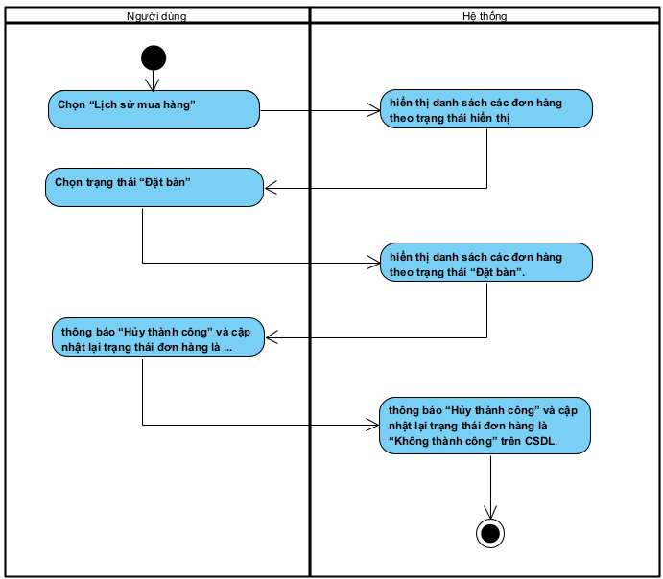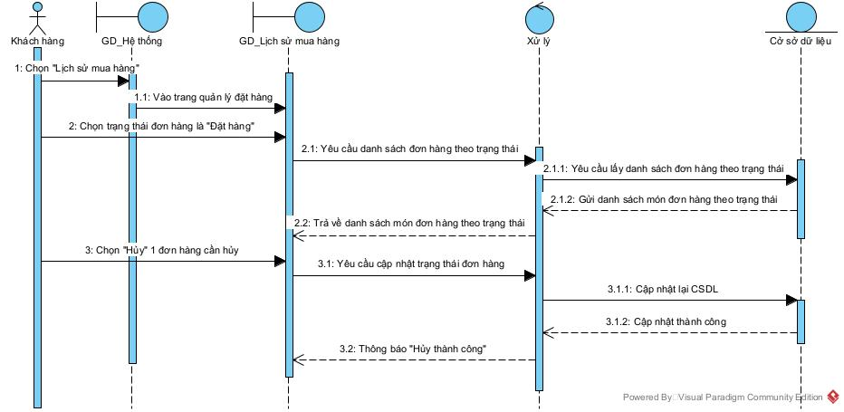

### 5.Chức năng chung

#### 5.1. Đăng nhập

|  |  |
| --- | --- |
| **Đăng nhập** | |
| **Mô tả sơ lược:** Use case này cho phép người dùng bao gồm khách hàng, nhân viên và quản lý thực hiện đăng nhập vào hệ thống để thực hiện chức năng. | |
| **Actor chính:** Người dùng. | |
| **Actor phụ:** Không | |
| **Tiền điều kiện:** Đã có tài khoản trên hệ thống. | |
| **Hậu điều kiện:** Hệ thống hiển thị giao diện người dung theo phân quyền tương ứng. | |
| **Luồng sự kiện chính:** | |
| **Người dùng** | **Hệ thống** |
| 1. Chọn chức năng “Đăng nhập”. | 2. Hệ thống hiển thị form đăng nhập. |
| 3. Nhập thông tin đăng nhập: ID người dùng và mật khẩu. |  |
| 4.Chọn “Đăng nhập” . | 5. Hệ thống kiểm tra thông tin đăng nhập. |
|  | 6. Hệ thống đăng nhập thành công và chuyển sang trang chủ. |
| **Luồng sự kiện thay thế:** | |
|  | 6.1. Hệ thống hiển thị thông báo dữ liệu nhập vào không hợp lệ. |
|  | 6.2. Hệ thống quay lại bước 2 . |
| **Luồng sự kiện ngoại lệ: Không có** | |

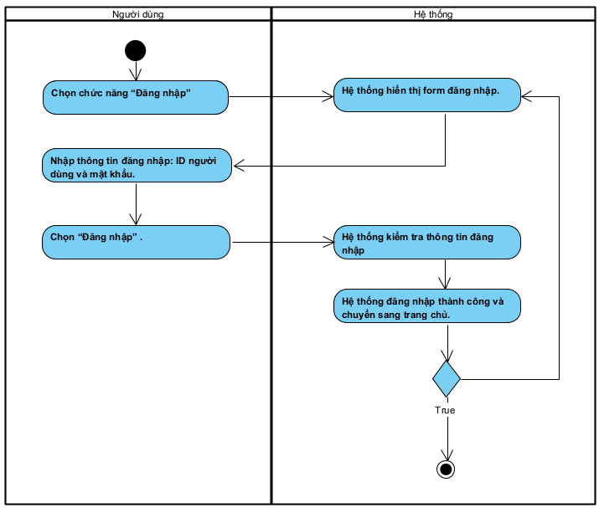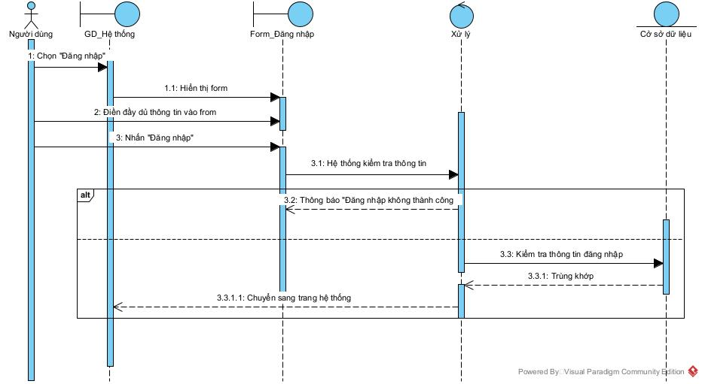

#### 5.2. Chat

|  |  |
| --- | --- |
| **Chat** | |
| **Mô tả sơ lược:** Use case này cho phép người dùng bao gồm khách hàng, nhân viên tiếp tân trao đổi với nhau qua tin nhắn để nhân viên tiếp tân có thể hổ trợ khách hàng biết thêm các thông tin của quán và hỗ trợ khách hàng trong việc đặt bàn. | |
| **Actor chính:** Nhân viên tiếp tân và khách hàng. | |
| **Actor phụ:** Không | |
| **Tiền điều kiện:** Nhân viên tiếp tân đăng nhập, khách hàng có quyền đăng nhập hoặc không. | |
| **Hậu điều kiện:** Khách hàng và nhân viên tiếp tân trao đổi thông tin với nhau. | |
| **Luồng sự kiện chính:** | |
| **Người dùng** | **Hệ thống** |
| 1. Chọn biểu tượng chat dưới góc phải màn hình . | 2. Hệ thống hiển thị form chat. |
| 3. Nhập tin nhắn và bấm gửi. |  |
| **Luồng sự kiện thay thế:** | |
| **Luồng sự kiện ngoại lệ: Không có** | |

# CHƯƠNG 3: THIẾT KẾ CƠ SỞ DỮ LIỆU

## I. Bảng dữ liệu

### 1. Bảng Orders (Quản lý đơn hàng)

|  |  |  |  |
| --- | --- | --- | --- |
| **Tên cột** | **Kiểu dữ liệu** | **Ràng buộc** | **Mô tả** |
| id | int(11) | PK | Id đơn hàng |
| customer_id | int(11) | FK (users.id) | Id khách hàng |
| table_id | int(11) | FK (tables.id) | Id bàn |
| order_date | datetime |  | Thời gian đặt hàng |
| total_amount | decimal(10,2) |  | Tổng giá trị đơn hàng |
| description | text |  | Mô tả thêm |
| status | enum('Chờ xác nhận','Đang xử lý','Đã giao','Đã hủy') |  | Trạng thái đơn hàng |

### 2. Bảng Dishes (Quản lý món ăn)

|  |  |  |  |
| --- | --- | --- | --- |
| **Tên cột** | **Kiểu dữ liệu** | **Ràng buộc** | **Mô tả** |
| id | int(11) | PK | Id món ăn |
| dish_name | varchar(255) |  | Tên món ăn |
| price | decimal(10,2) |  | Giá món ăn |
| category_id | int(11) | FK (categories.id) | Id danh mục món ăn |
| image | varchar(255) |  | Đường dẫn đến hình ảnh món ăn |
| description | varchar(255) |  | Mô tả chi tiết món ăn |
| status | enum('active','inactive') |  | Trạng thái |

### 3. Bảng Categories (Danh mục món ăn)

|  |  |  |  |
| --- | --- | --- | --- |
| **Tên cột** | **Kiểu dữ liệu** | **Ràng buộc** | **Mô tả** |
| id | int(11) | PK | Id danh mục |
| category_name | varchar(255) |  | Tên danh mục món ăn |
| description | varchar(255) |  | Mô tả danh mục |

### 4. Bảng roles (Quyền người dùng)

|  |  |  |  |
| --- | --- | --- | --- |
| **Tên cột** | **Kiểu dữ liệu** | **Ràng buộc** | **Mô tả** |
| id | int(11) | PK | Id vai trò |
| name | varchar(50) |  | Tên vai trò |

### 5. Bảng Tables (Quản lý bàn ăn)

|  |  |  |  |
| --- | --- | --- | --- |
| **Tên cột** | **Kiểu dữ liệu** | **Ràng buộc** | **Mô tả** |
| id | int(11) | PK | Id bàn ăn |
| table_number | int(11) |  | Số bàn |
| status | enum('Available', 'Reserved', 'Occupied') |  | Trạng thái bàn |

### 6. Bảng Reservations (Quản lý đặt bàn)

|  |  |  |  |
| --- | --- | --- | --- |
| **Tên cột** | **Kiểu dữ liệu** | **Ràng buộc** | **Mô tả** |
| id | int(11) | PK | Id đặt bàn |
| customer_id | int(11) | FK | Id khách hàng |
| table_id | int(11) | FK | Id bàn ăn |
| reservation_time | datetime |  | Thời gian đặt bàn |
| number_of_people | int(11) |  | Số lượng người |
| status | enum('Reserved', 'Cancelled') |  | Trạng thái đặt bàn |

### 7. Bảng OrderDetails (Chi tiết món ăn trong đơn hàng)

|  |  |  |  |
| --- | --- | --- | --- |
| **Tên cột** | **Kiểu dữ liệu** | **Ràng buộc** | **Mô tả** |
| id | int(11) | PK | Id chi tiết đơn hàng |
| order_id | int(11) | PK, FK (orders.id) | Id đơn hàng |
| dish_id | int(11) | PK, FK (dishes.id) | Id món ăn |
| quantity | int(11) |  | Số lượng món ăn |
| unit_price | decimal(10,2) |  | Đơn giá |
| note | text |  | Ghi chú |

### 8. Bảng Ingredients (Quản lý nguyên liệu)

|  |  |  |  |
| --- | --- | --- | --- |
| **Tên cột** | **Kiểu dữ liệu** | **Ràng buộc** | **Mô tả** |
| id | int(11) | PK | Id nguyên liệu |
| name | varchar(255) |  | Tên nguyên liệu |
| description | varchar(255) |  | Mô tả nguyên liệu |
| supplier_id | int(11) | FK | Id nhà cung cấp |
| stock_quantity | int(11) |  | Số lượng tồn kho |
| unit | varchar(20) |  | Đơn vị |
| unit_price | decimal(10,2) |  | Giá đơn vị |
| status | enum('active','inactive') |  | Trạng thái |

### 9. Bảng InventoryTransactions (Quản lý nhập/xuất kho nguyên liệu)

|  |  |  |  |
| --- | --- | --- | --- |
| **Tên cột** | **Kiểu dữ liệu** | **Ràng buộc** | **Mô tả** |
| id | int(11) | PK | Id phiếu nhập/xuất kho |
| ingredient_id | int(11) | FK (ingredients.id) | Id nguyên liệu |
| transaction_type | enum('Import', 'Export') |  | Loại giao dịch |
| quantity | int(11) |  | Số lượng nhập/xuất |
| transaction_date | datetime |  | Ngày giao dịch |
| total | decimal(10,2) |  | Tổng giá trị |
| user_id | int(11) | FK (users.id) | Id người dùng thực hiện |

### 10. Bảng Users (Quản lý người dùng - Admin, Nhân viên, Khách hàng)

|  |  |  |  |
| --- | --- | --- | --- |
| **Tên cột** | **Kiểu dữ liệu** | **Ràng buộc** | **Mô tả** |
| id | int(11) | PK | Id người dùng |
| username | varchar(255) |  | Tên đăng nhập của người dùng |
| password | varchar(255) |  | Mật khẩu của người dùng |
| email | varchar(255) |  | Email của người dùng |
| phone | varchar(15) |  | Số điện thoại của người dùng |
| address | varchar(255) |  | Địa chỉ |
| role_id | enum('Admin', 'Staff') | FK (roles.id) | Vai trò của người dùng trong hệ thống (Admin hoặc Nhân viên) |
| status | enum('active','inactive') |  | Trạng thái tài khoản |

### 11. Bảng cart (Giỏ hàng)

|  |  |  |  |
| --- | --- | --- | --- |
| **Tên cột** | **Kiểu dữ liệu** | **Ràng buộc** | **Mô tả** |
| id | int(11) | PK | Id giỏ hàng |
| customer_id | int(11) | FK (users.id) | Id khách hàng |

### 12. Bảng cart_items (Chi tiết giỏ hàng)

|  |  |  |  |
| --- | --- | --- | --- |
| **Tên cột** | **Kiểu dữ liệu** | **Ràng buộc** | **Mô tả** |
| cart_id | int(11) | PK, FK (cart.id) | Id giỏ hàng |
| dish_id | int(11) | PK, FK (dishes.id) | Id món ăn |
| quantity | int(11) |  | Số lượng |
| note | varchar(255) |  | Ghi chú |

### 13. Bảng suppliers (Giỏ hàng)

|  |  |  |  |
| --- | --- | --- | --- |
| **Tên cột** | **Kiểu dữ liệu** | **Ràng buộc** | **Mô tả** |
| id | int(11) | PK | Id nhà cung cấp |
| name | varchar(255) |  | Tên nhà cung cấp |
| contact | varchar(255) |  | Thông tin liên hệ |

### 14. Bảng chat_sessions

|  |  |  |  |
| --- | --- | --- | --- |
| **Tên cột** | **Kiểu dữ liệu** | **Ràng buộc** | **Mô tả** |
| id | int(11) | PK | Id phiên chat |
| customer_id | varchar(255) |  | Id khách hàng (có thể guest) |
| staff_id | int(11) | FK (users.id) | Id nhân viên |
| status | enum('waiting','processing','closed') |  | Trạng thái phiên chat |
| created_at | datetime |  | Ngày tạ |
| updated_at | datetime |  | Ngày cập nhật |

### 15. Bảng chat_messages

|  |  |  |  |
| --- | --- | --- | --- |
| **Tên cột** | **Kiểu dữ liệu** | **Ràng buộc** | **Mô tả** |
| id | int(11) | PK | Id tin nhắn |
| session_id | int(11) | FK (chat_sessions.id) | Id phiên chat |
| sender | enum('customer','staff','system') |  | Người gửi |
| message | text |  | Nội dung tin nhắn |
| created_at | datetime |  | Ngày gửi |

## II. Sơ đồ Domain

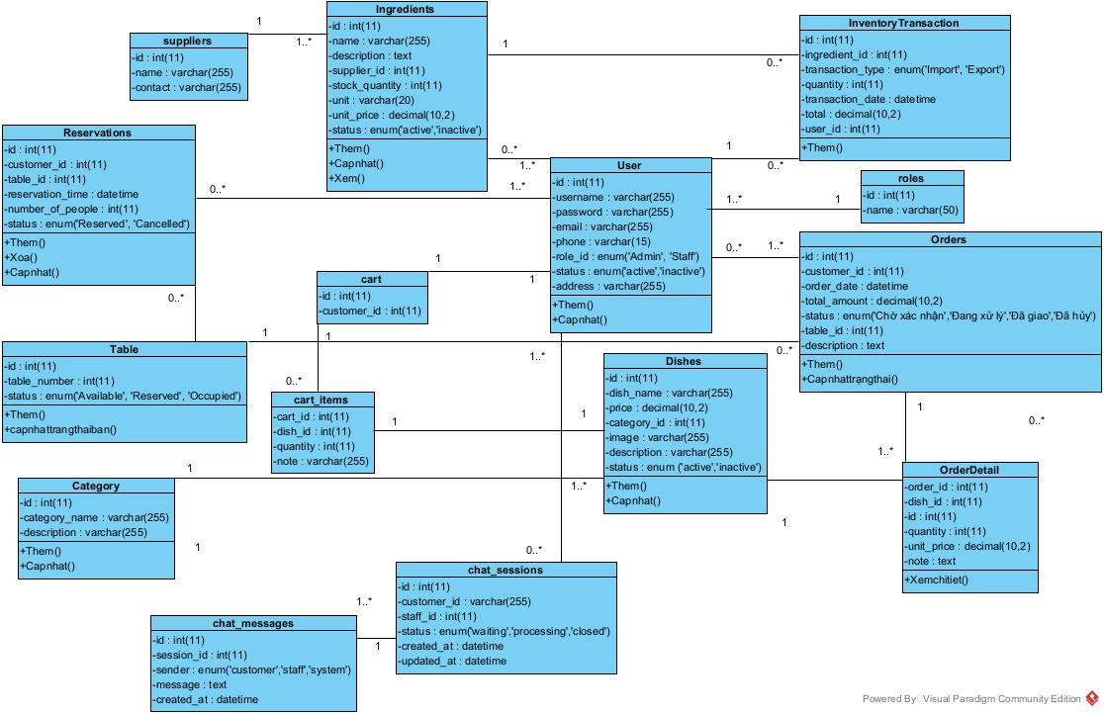

# CHƯƠNG 4: GIAO DIỆN CỦA HỆ THỐNG

## I. Quản lý

Thống kê doanh thu

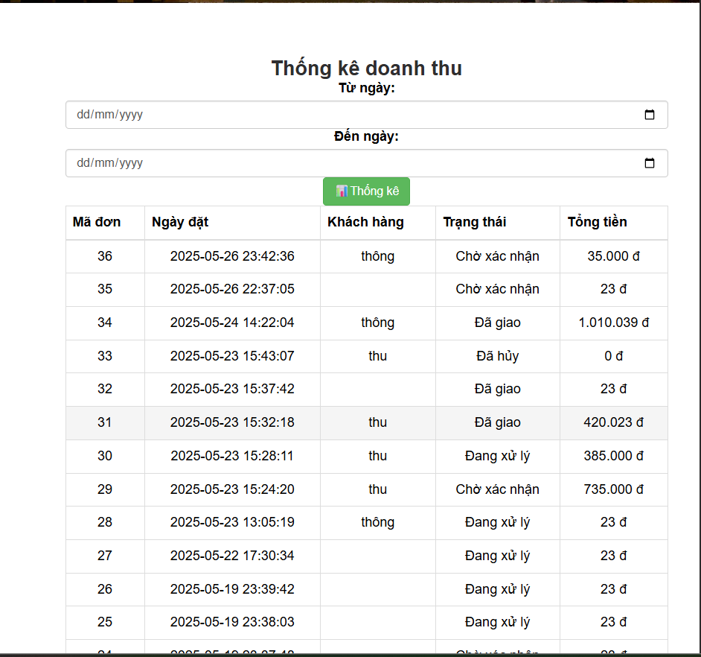

Quản lý thực đơn

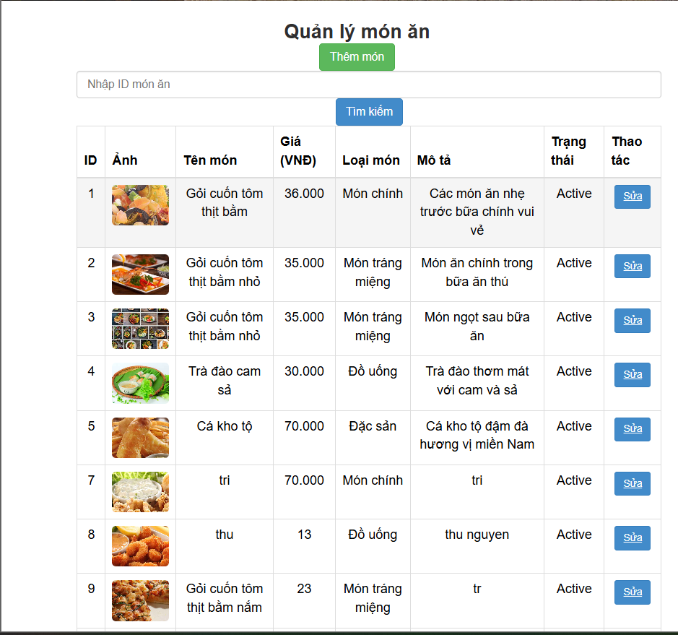

Thêm/ sửa món

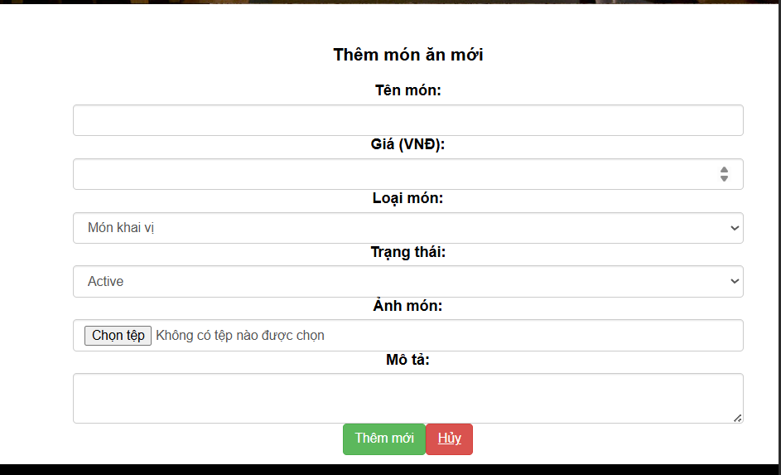

Quản lý danh mục thực đơn

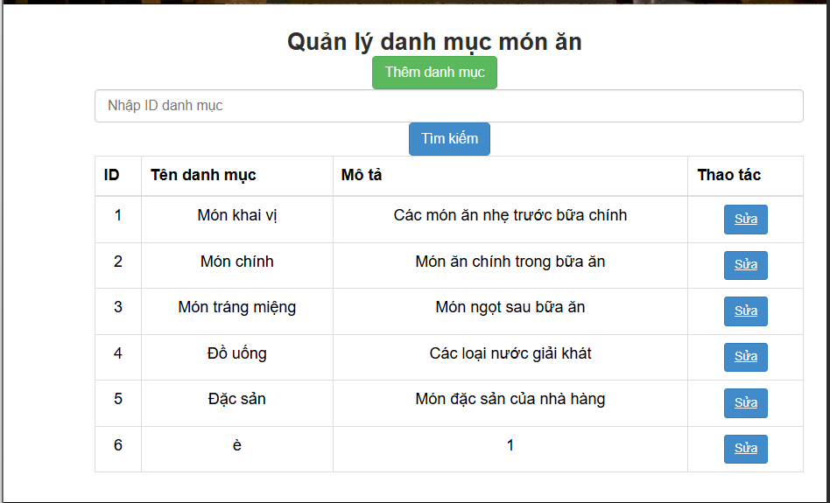

Quản lý đơn hàng

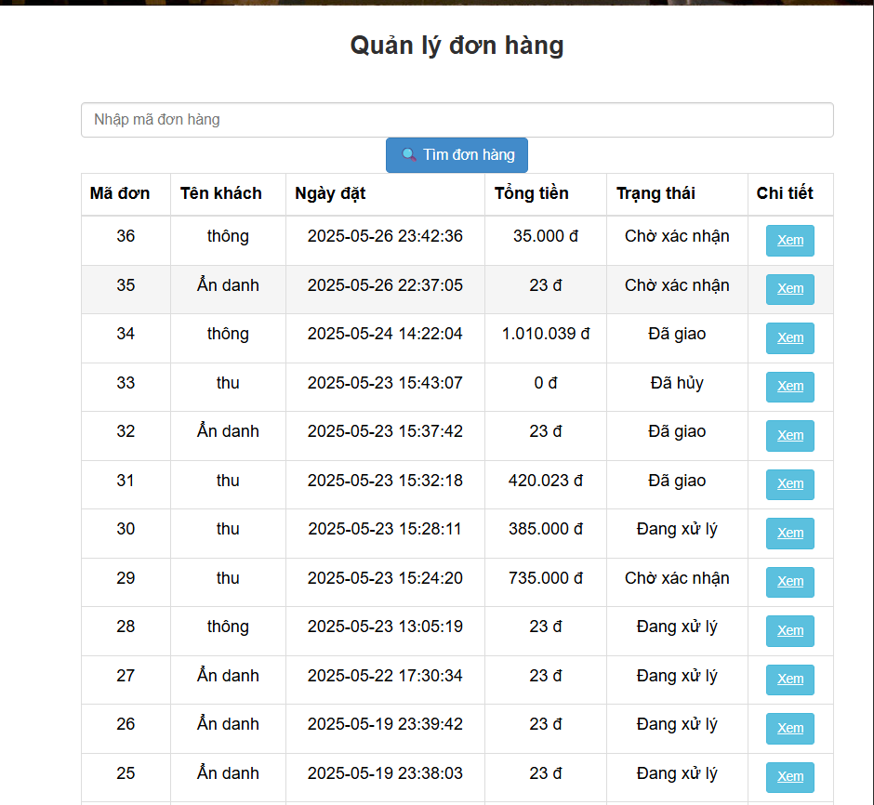

Quản lý nhân viên

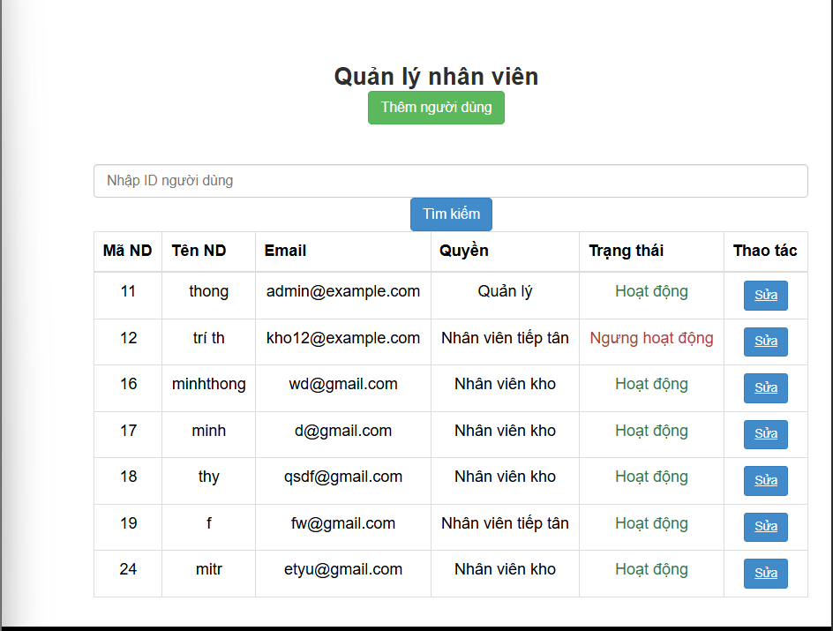

Thêm nhân viên

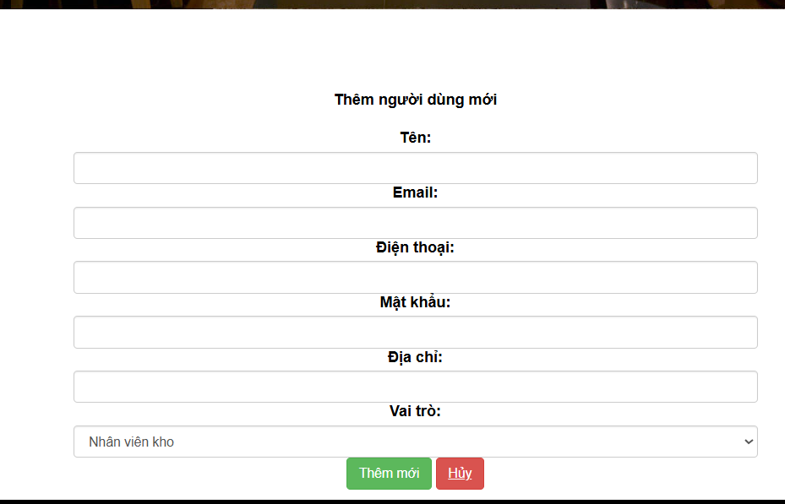

## II. Nhân viên tiếp tân

Quản lý đơn hàng

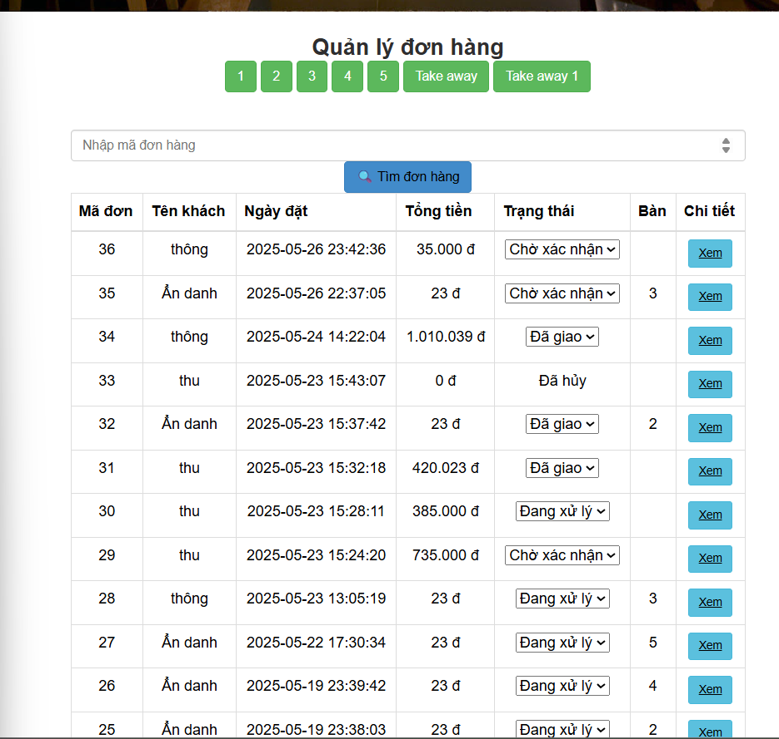

Thêm đơn hàng

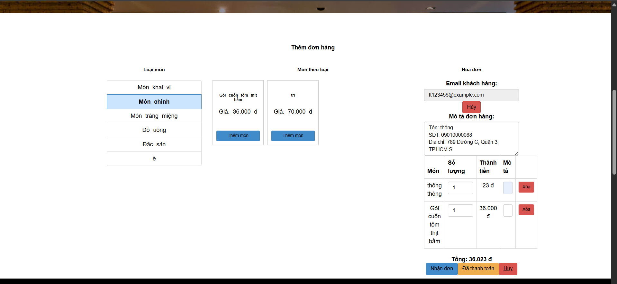

Xem chi tiết đơn hàng

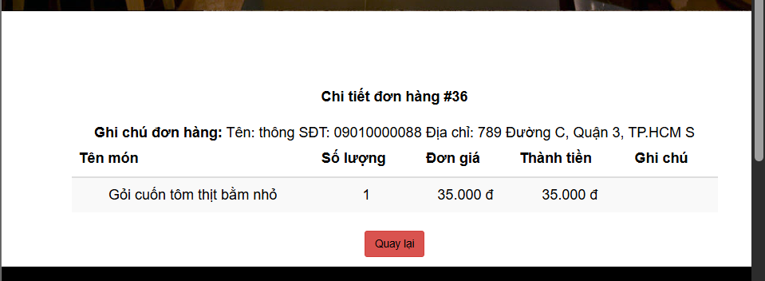

Quản lý khách hàng

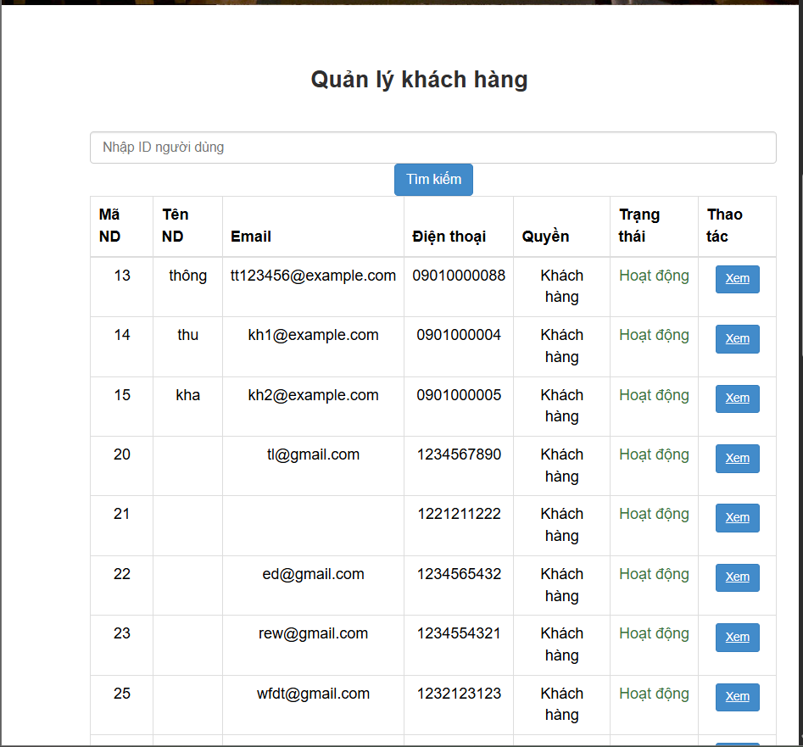

Xem thông tin khách hàng

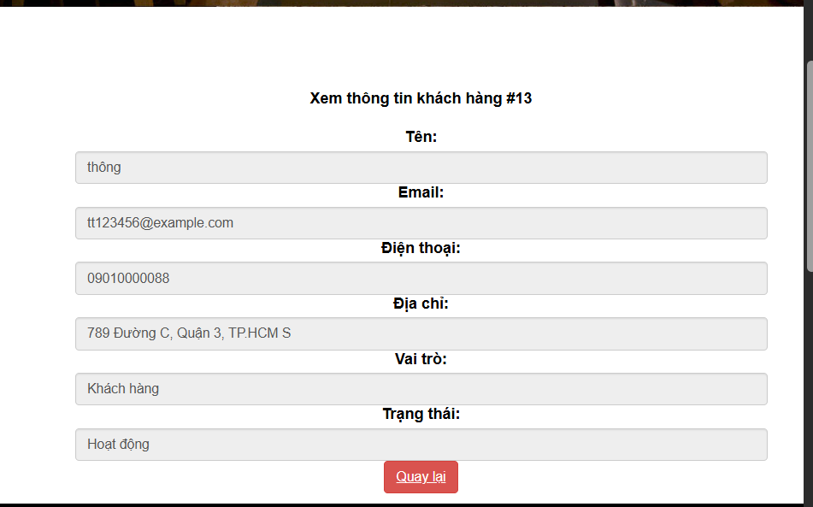

Quản lý đặt bàn

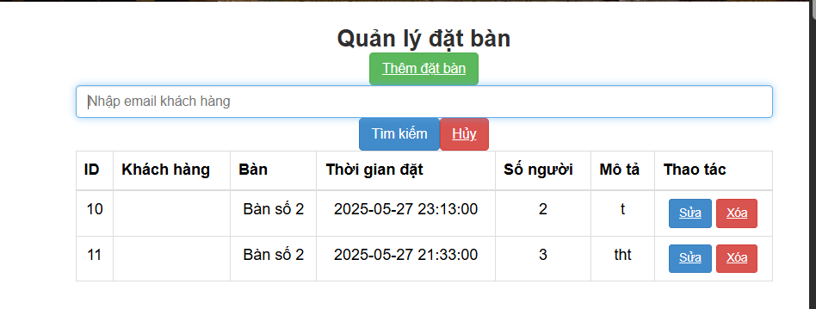

Thêm/ sửa bàn đặt

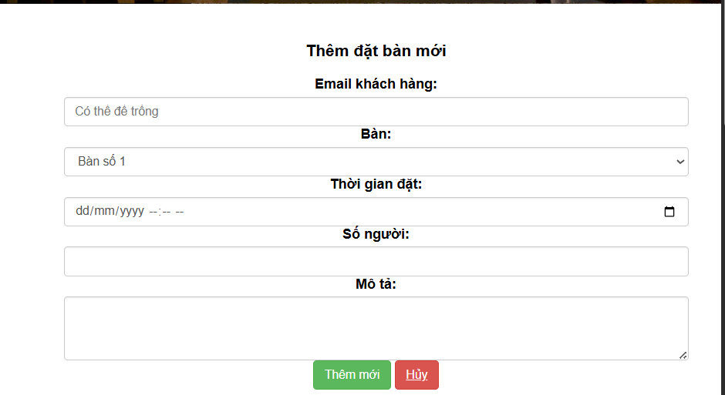

Quản lý bàn

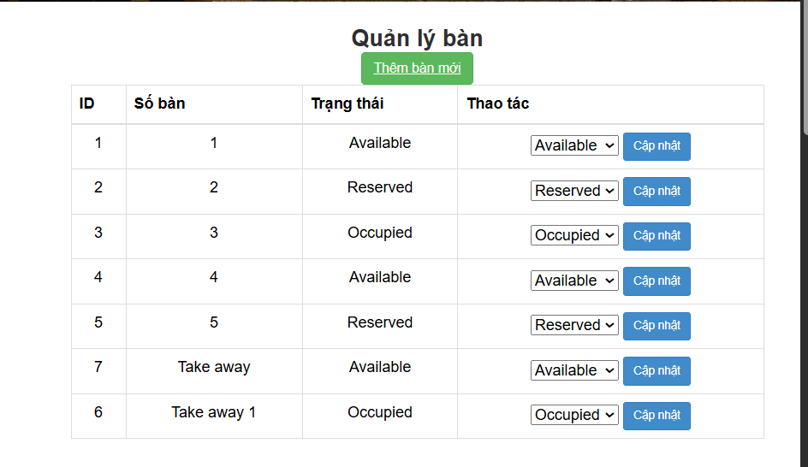

Thêm bàn

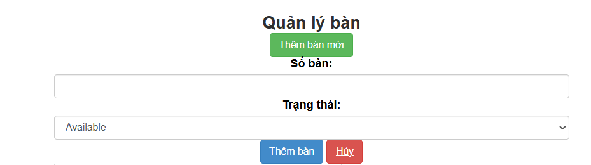

## III. Nhân viên kho

Quản lý nguyên liệu

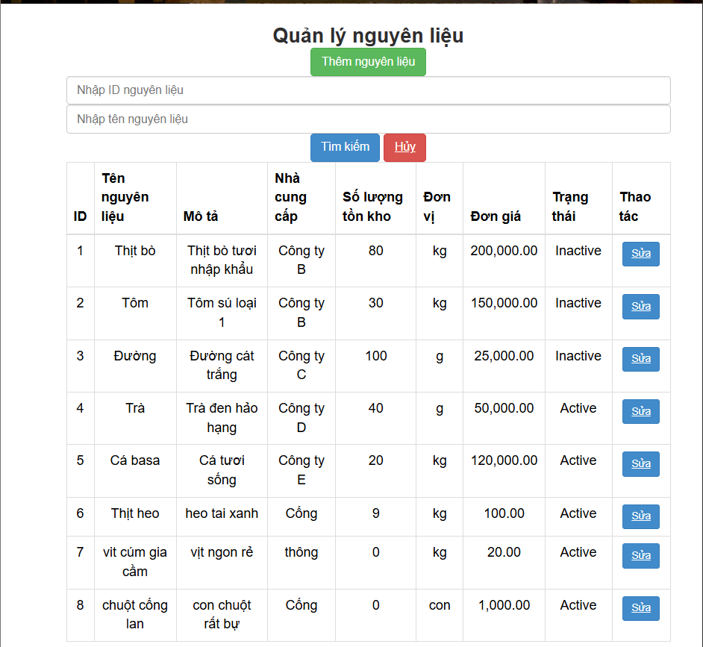

Thêm/ sửa nguyên liệu

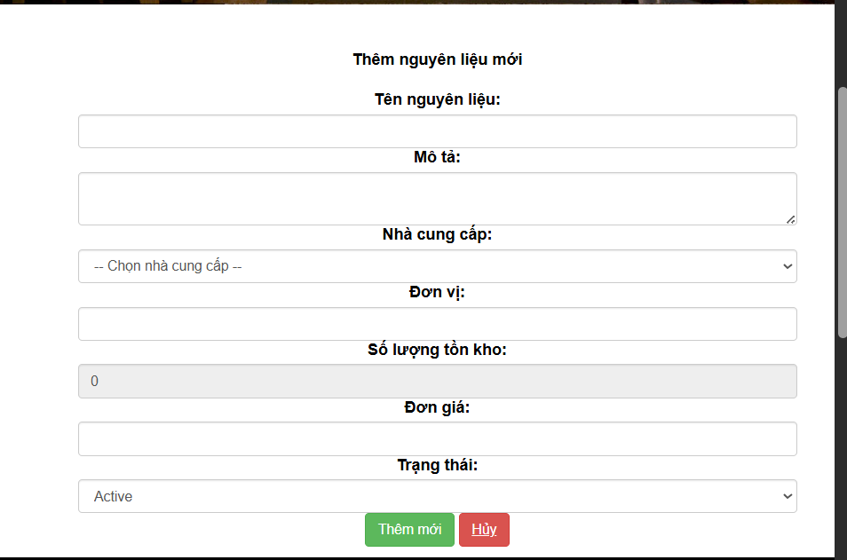

Quản lý nhập kho/xuất kho

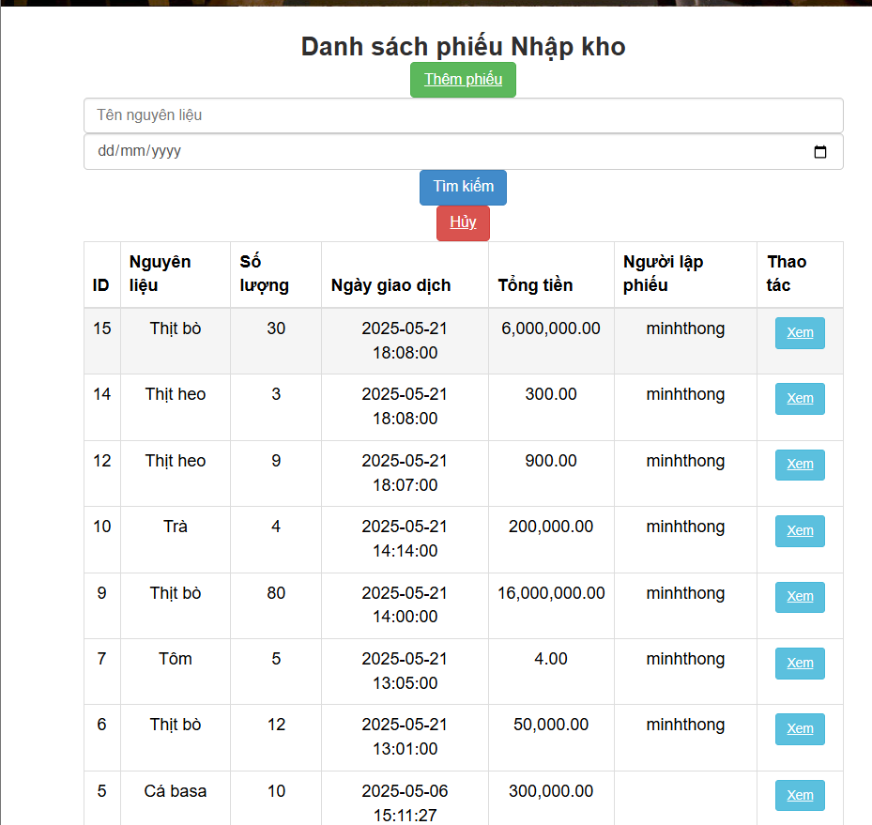

Thêm phiếu nhập / Xuất

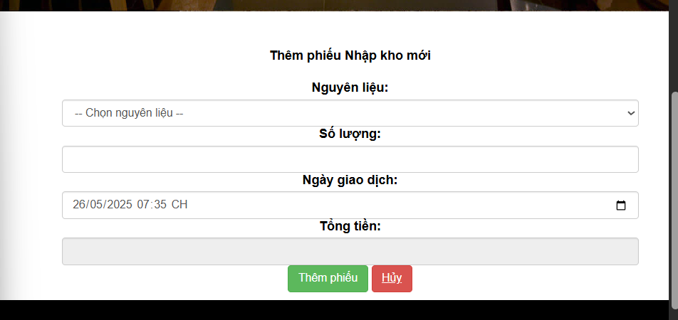

## IV. Khách hàng

Tạo tài khoản

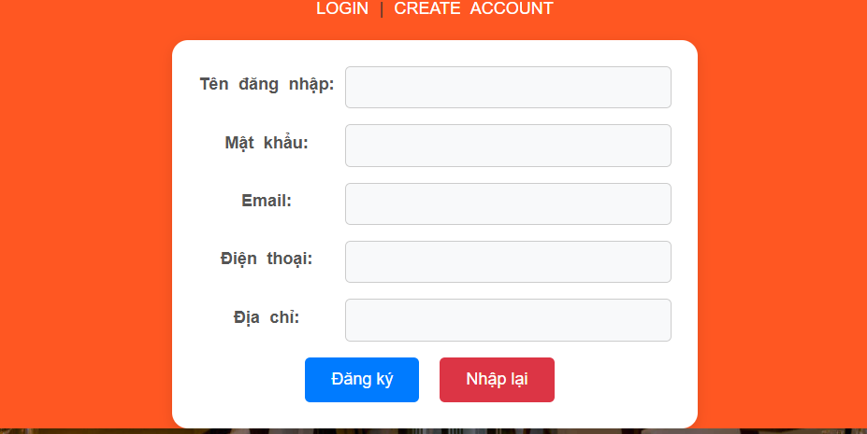

Chi tiết sản phẩm

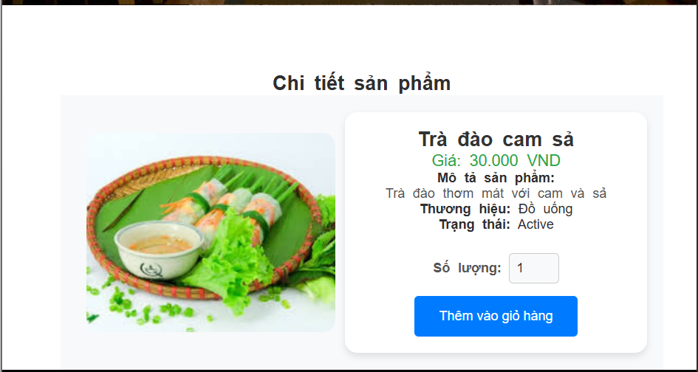

Lịch sử mua hàng

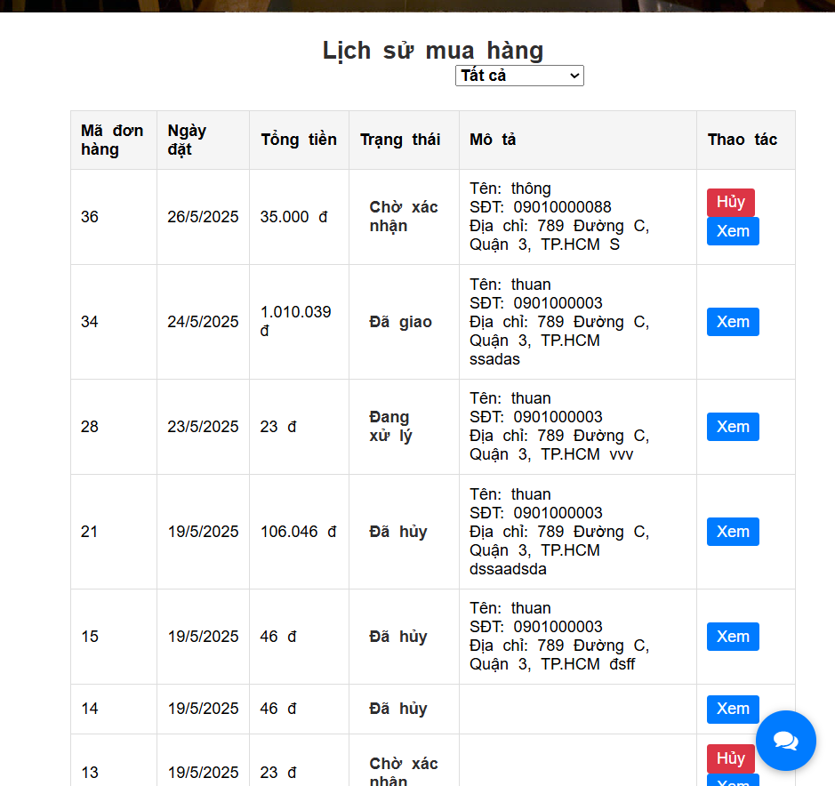

Quản lý tài khoản

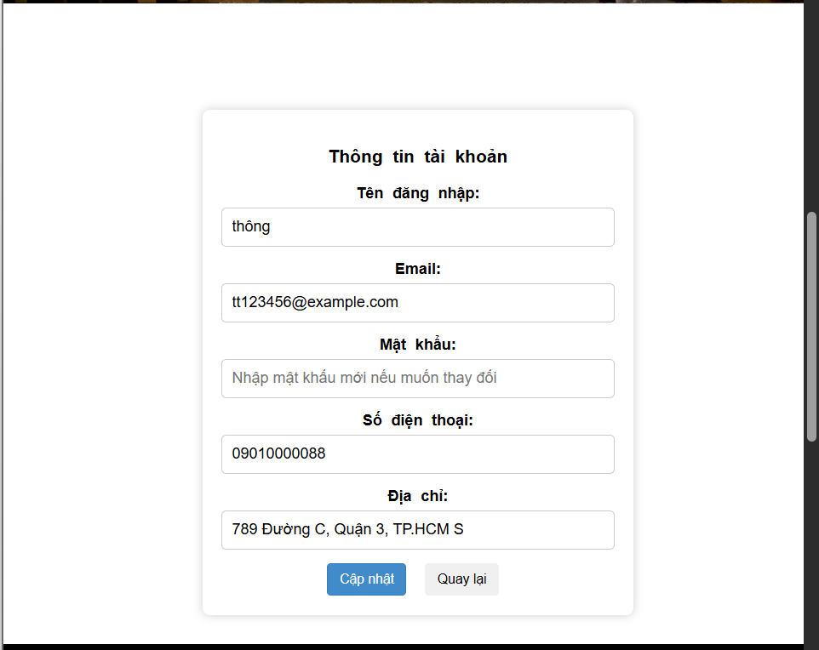

Giỏ hàng

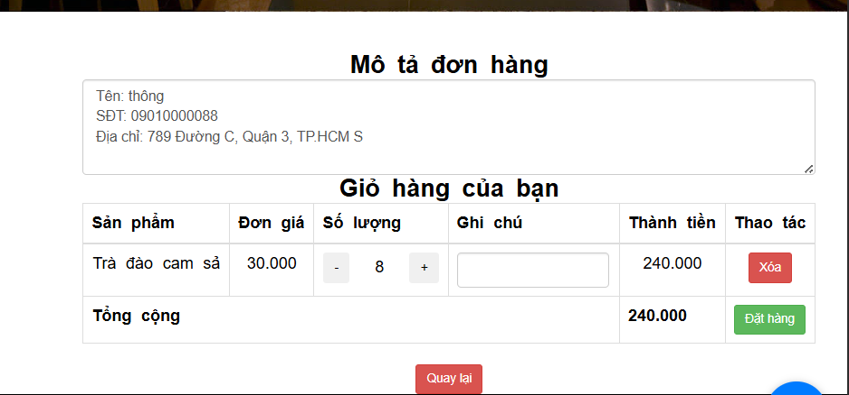

## V. Chức năng chung

Đăng nhập

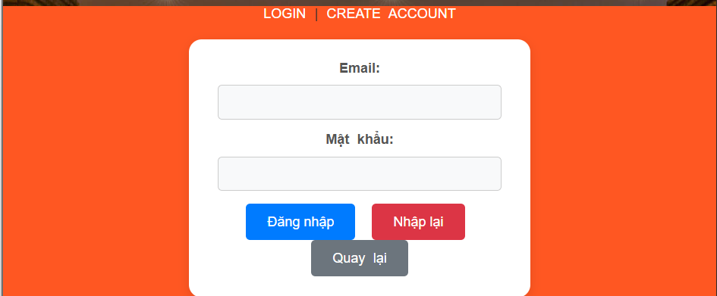

Chat (Giữa nhân viên tiếp tân với khách hàng):

Phía khách hàng

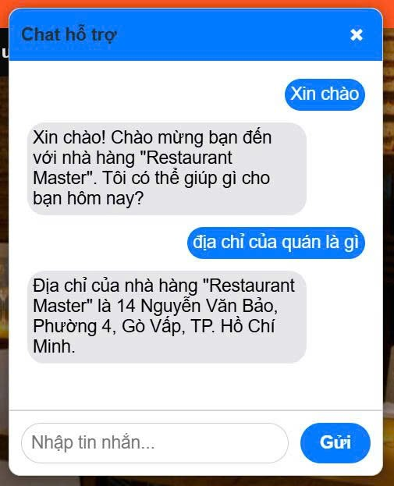

Phía nhân viên tiếp tân

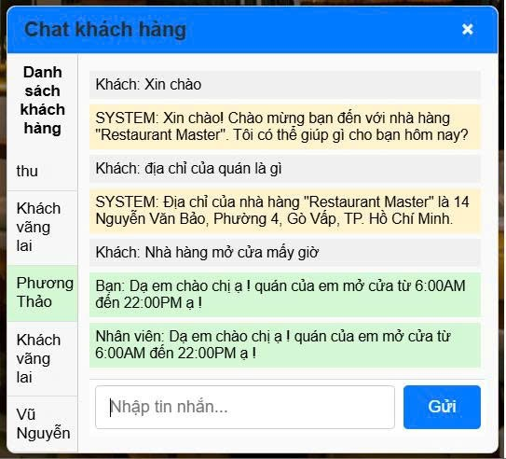

# CHƯƠNG 5: TỔNG KẾT

Dự án phát triển hệ thống quản lý nhà hàng đã mang lại cho chúng em một cái nhìn sâu sắc về quy trình thiết kế và phát triển phần mềm thực tế. Trong suốt quá trình thực hiện, chúng em không chỉ học hỏi được các kỹ thuật lập trình mà còn hiểu rõ hơn về cách thức tổ chức và quản lý các chức năng phức tạp của một hệ thống phần mềm, từ việc quản lý đơn hàng, món ăn, đến kho nguyên liệu và nhân viên.

Dù hệ thống đã hoàn thiện các chức năng cơ bản, nhưng qua việc thực hiện dự án, chúng em nhận ra rằng vẫn còn những thiếu sót và cơ hội cải tiến. Đây là những bài học quý báu giúp chúng em nhận thức rõ hơn về những thách thức trong việc phát triển và duy trì hệ thống phần mềm lâu dài.

Qua dự án này, chúng em hiểu rằng việc phát triển một phần mềm không chỉ là quá trình lập trình, mà còn là việc giải quyết các vấn đề thực tế của người dùng, tối ưu hóa quy trình và đảm bảo hệ thống hoạt động hiệu quả. Chúng em sẽ tiếp tục tích lũy kinh nghiệm và kiến thức, nhằm hoàn thiện kỹ năng và tạo ra những sản phẩm phần mềm chất lượng hơn trong tương lai.